目录
附件2 城市河道闸站运行维护管理规范 2
附件3 杭州市城市河道养护人员作业行为规范（试行） 35
附件4 杭州市市管城市河道闸站长效管理考核实施细则 37
附件5 杭州市城市河道相关闸站运行维护费用（简明） 47
附件6 杭州市城市河道相关闸站等级划分 49
附件7 杭州市城市河道相关闸站运行维护费用（组成） 50

附件2

城市河道闸站运行维护管理规范
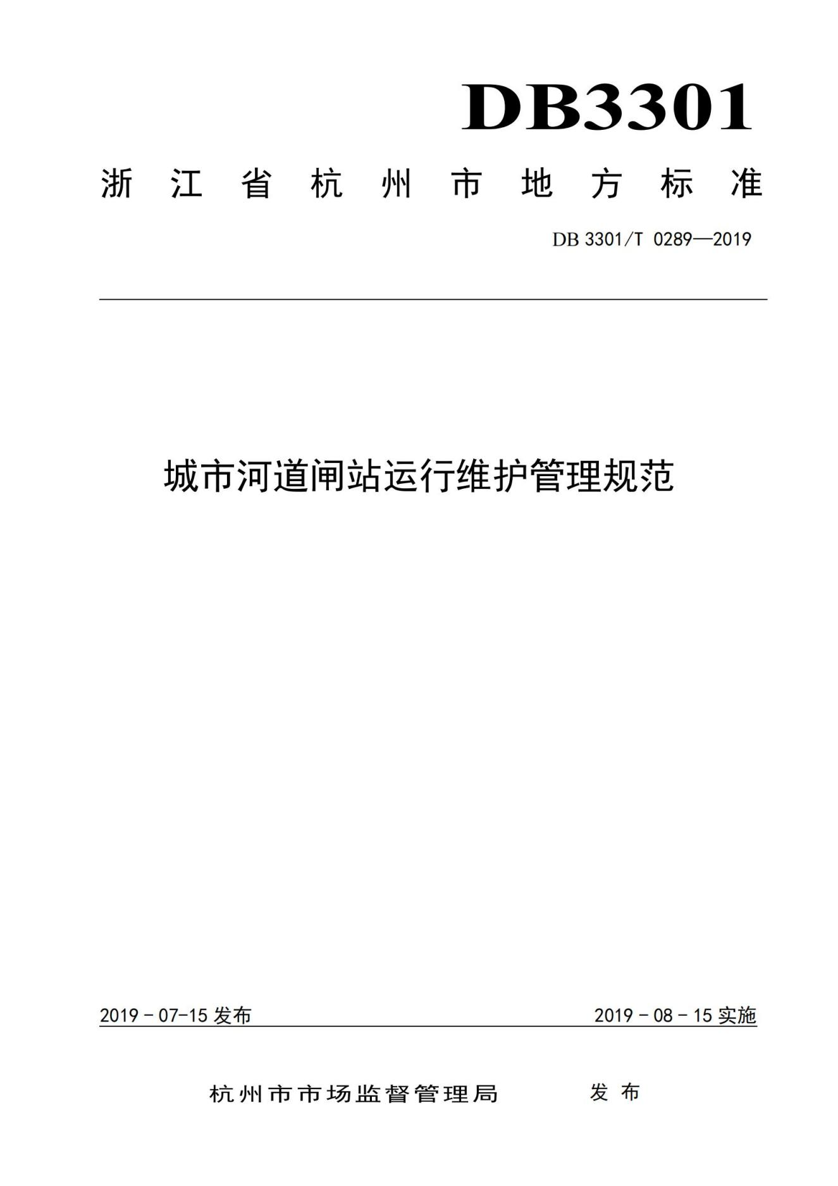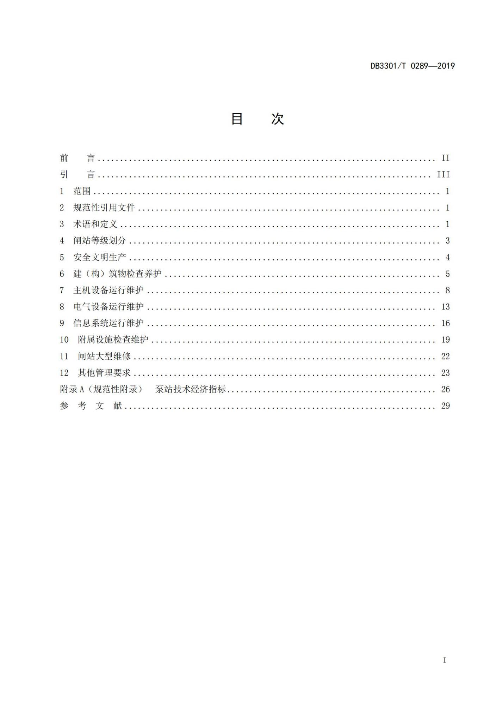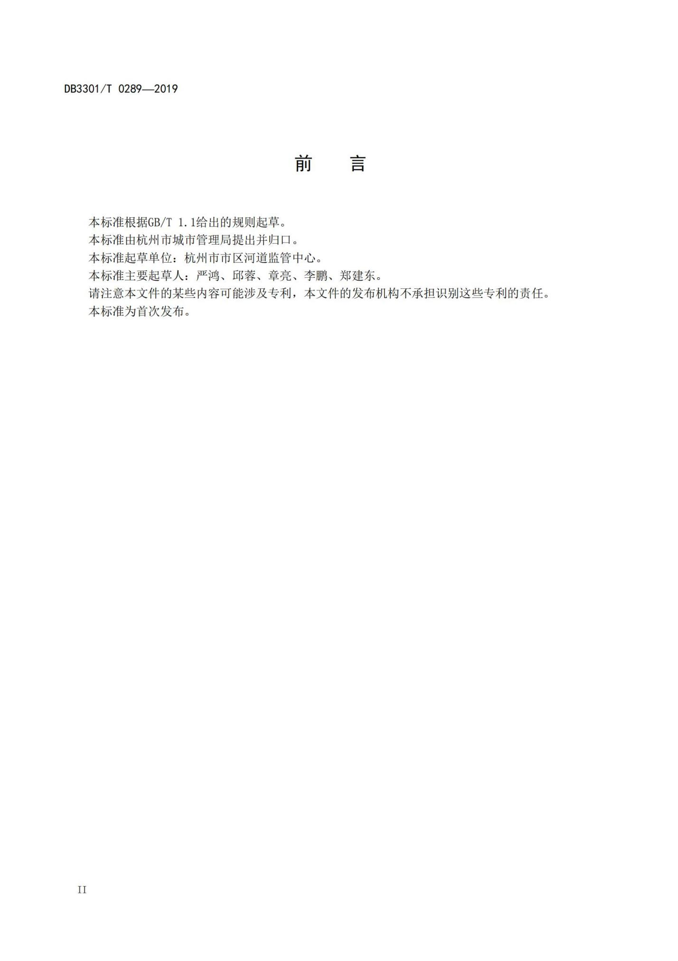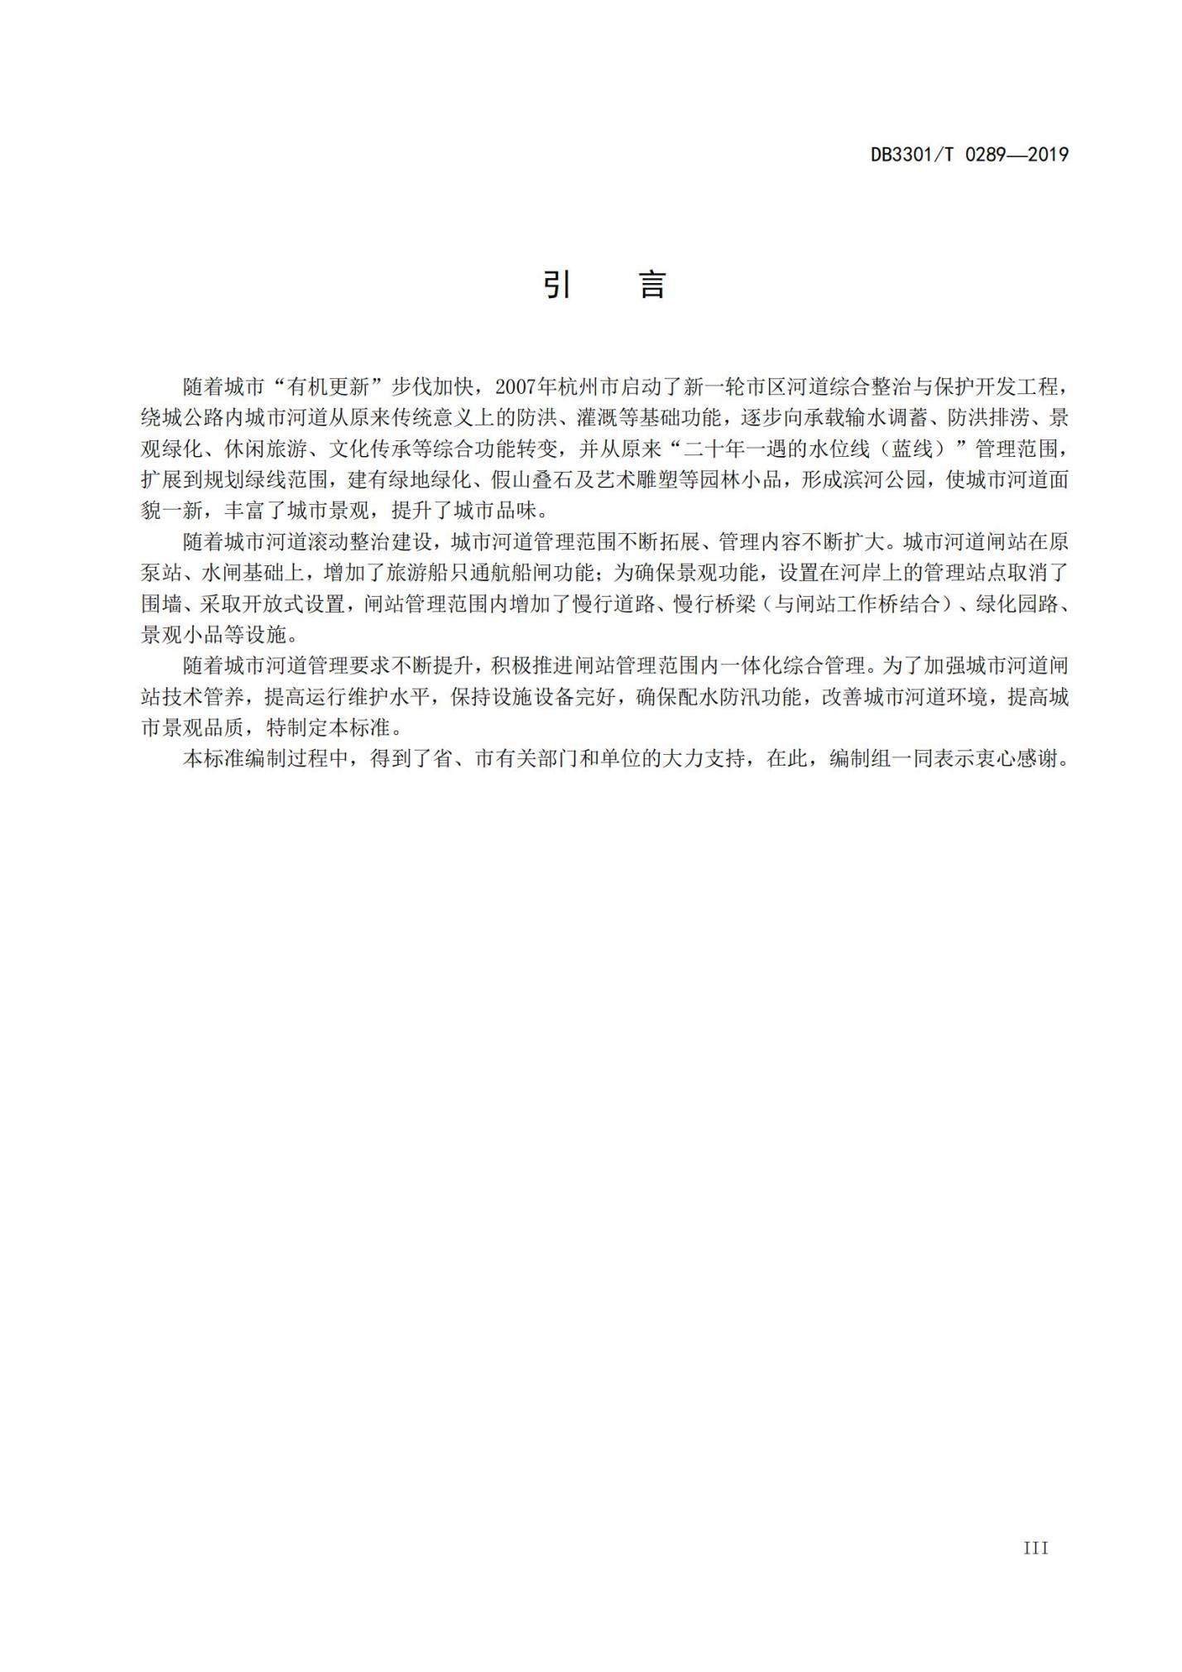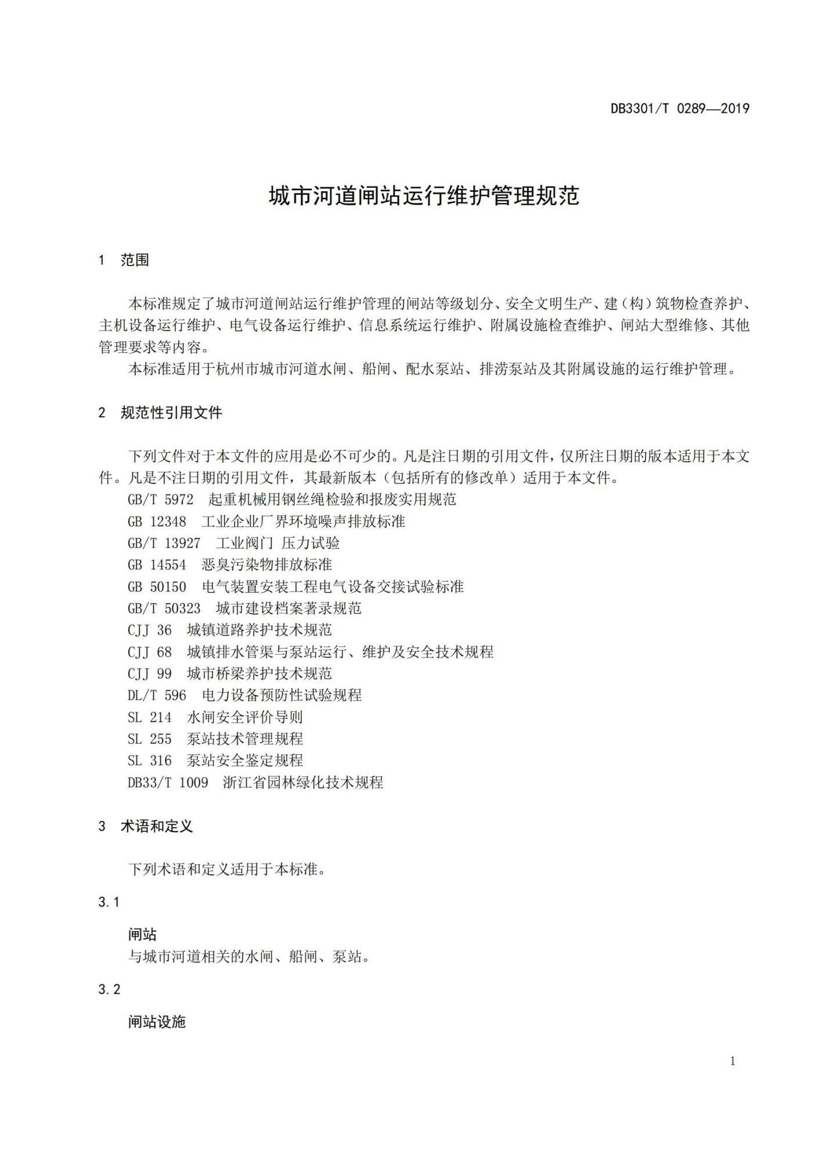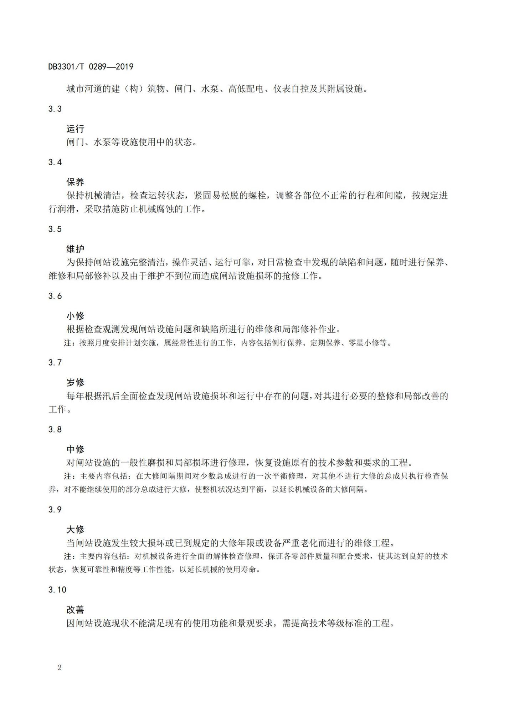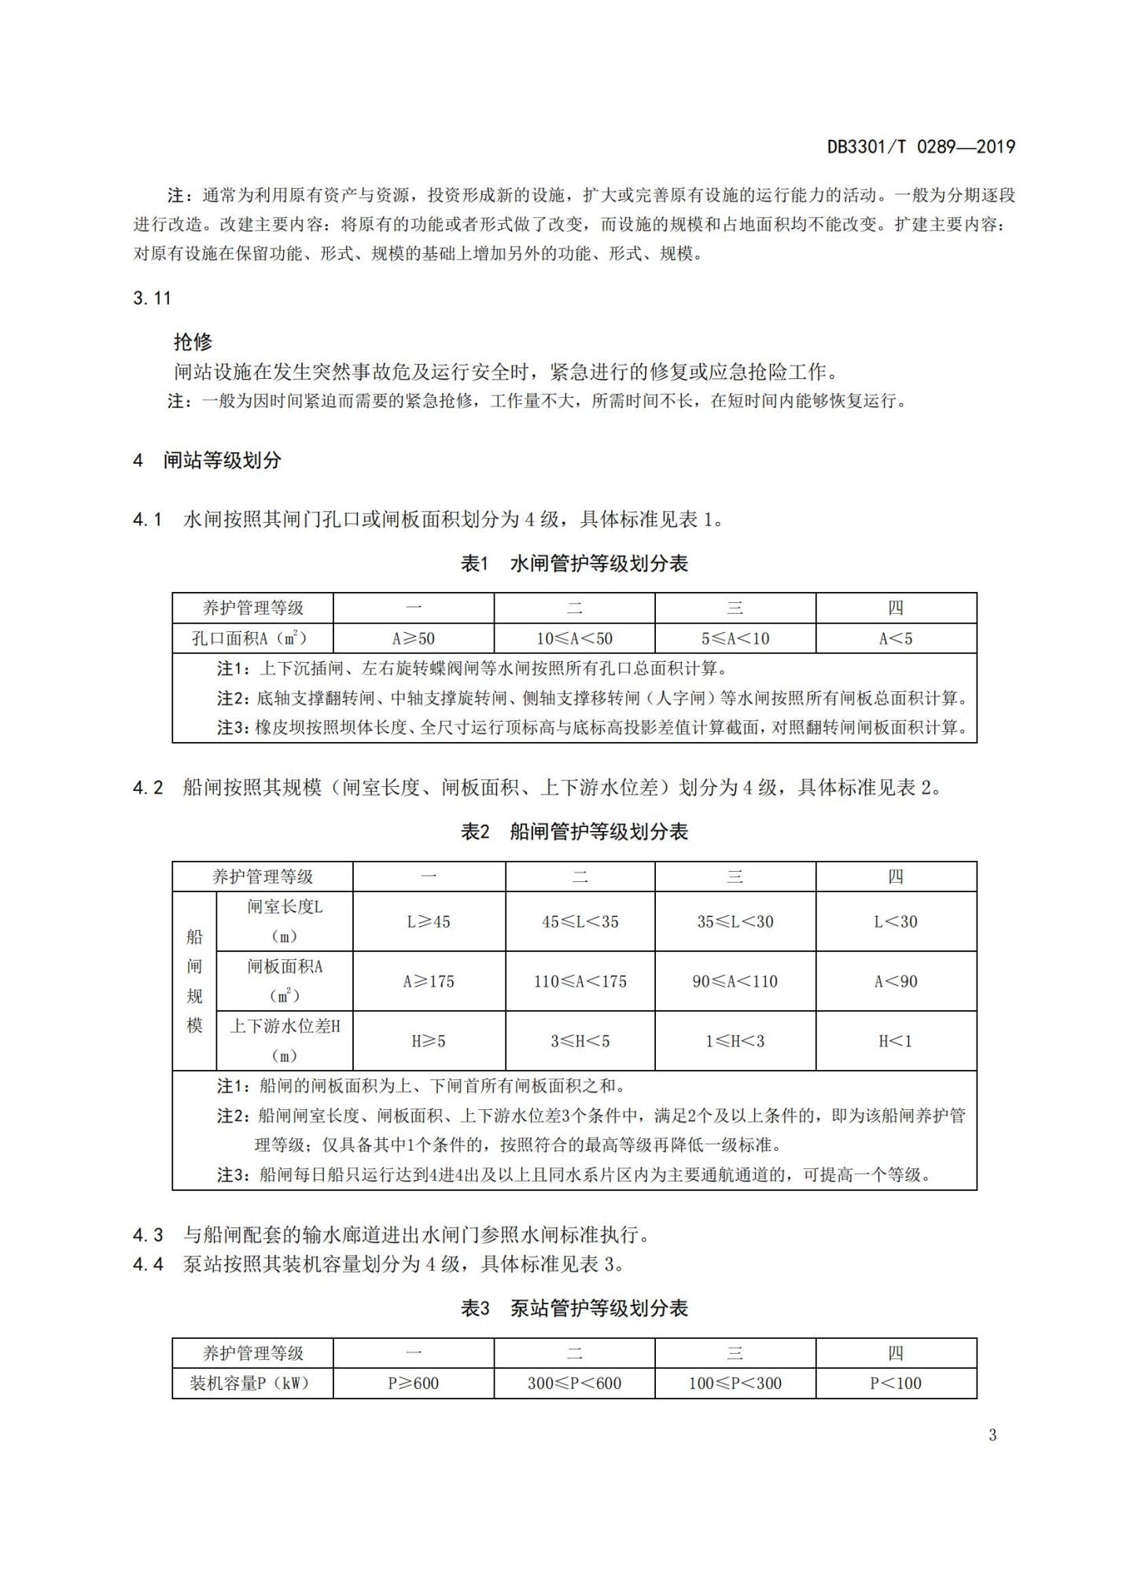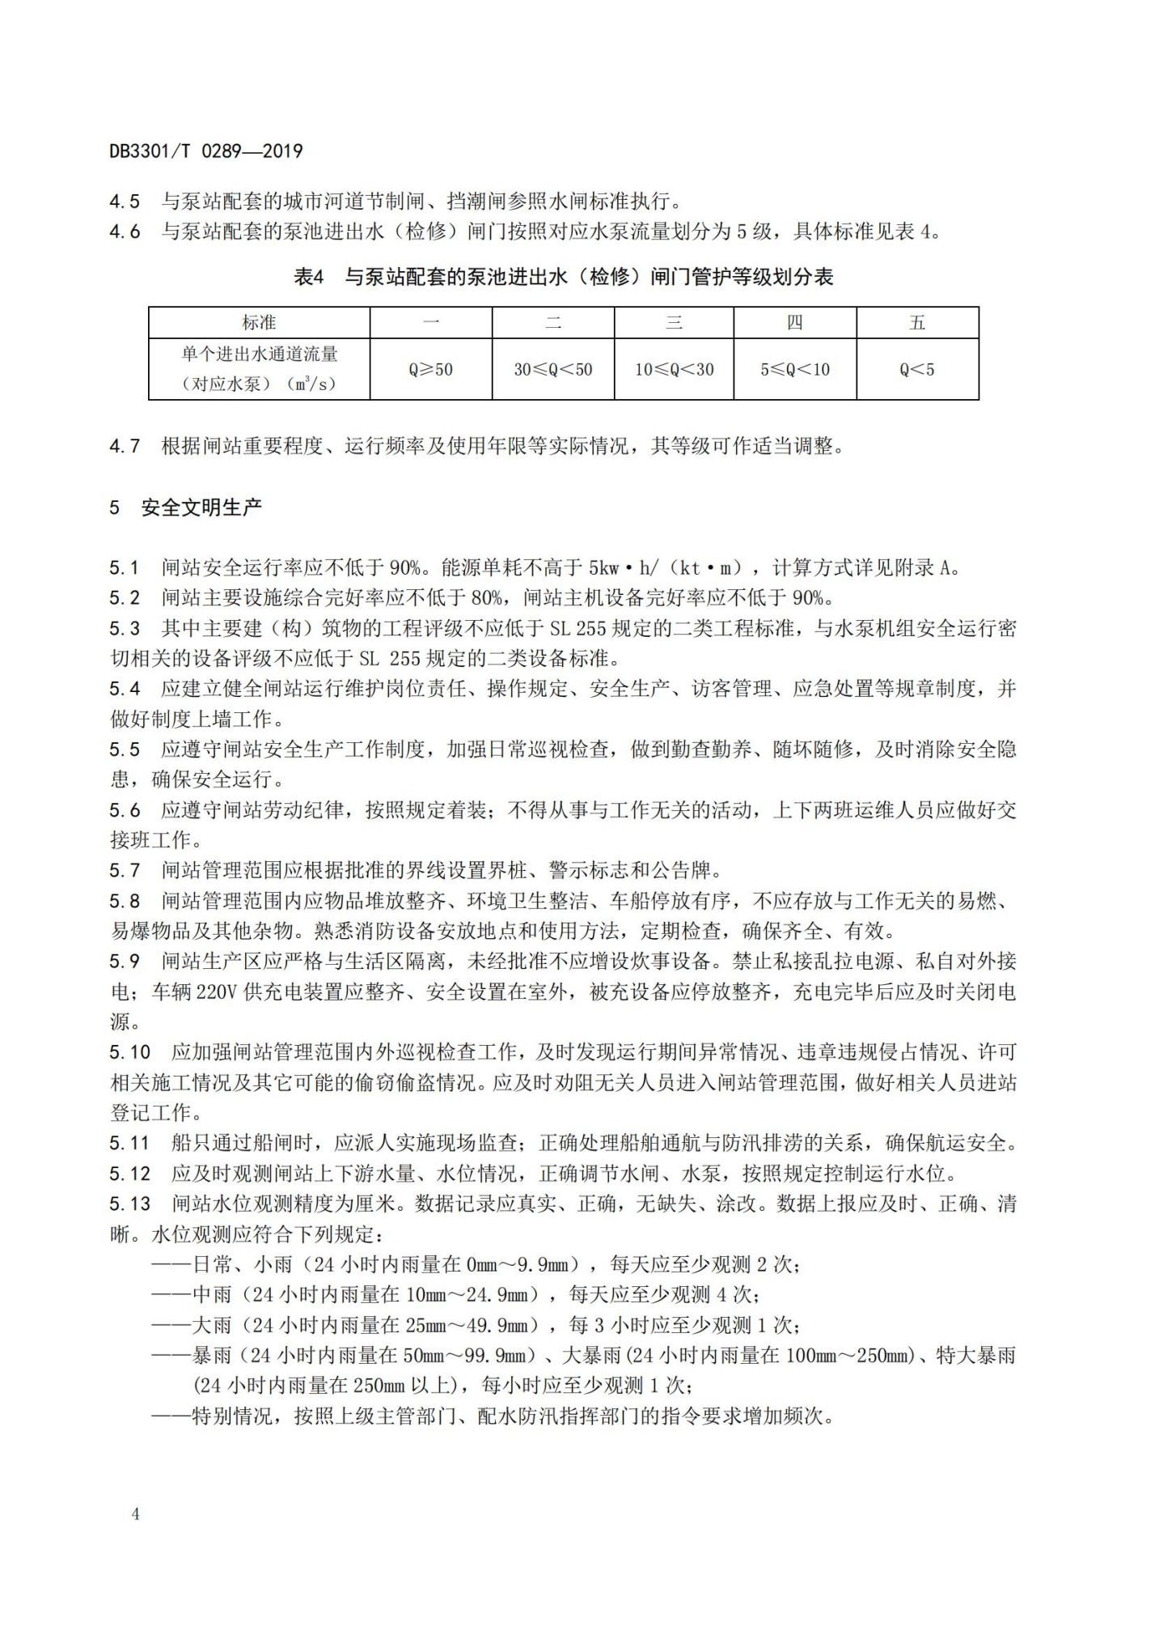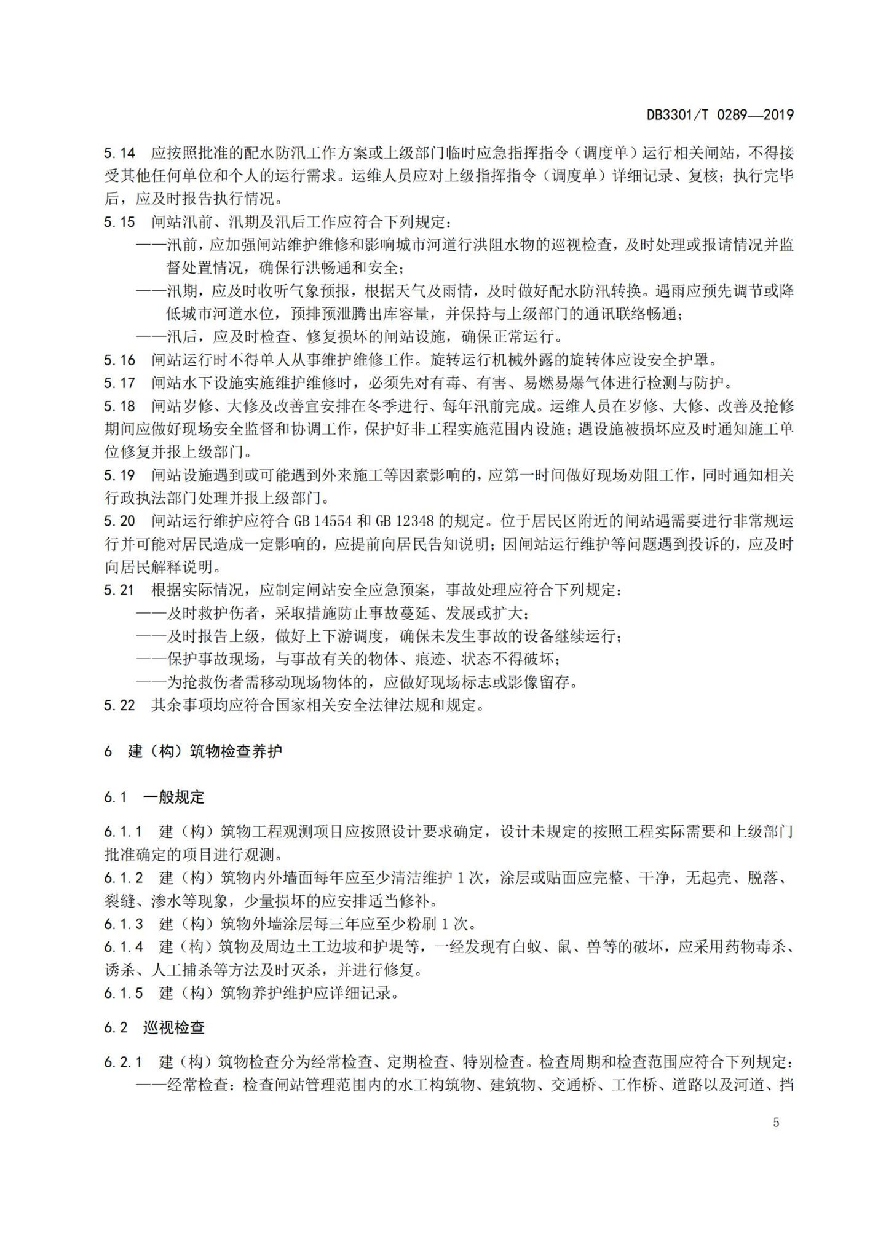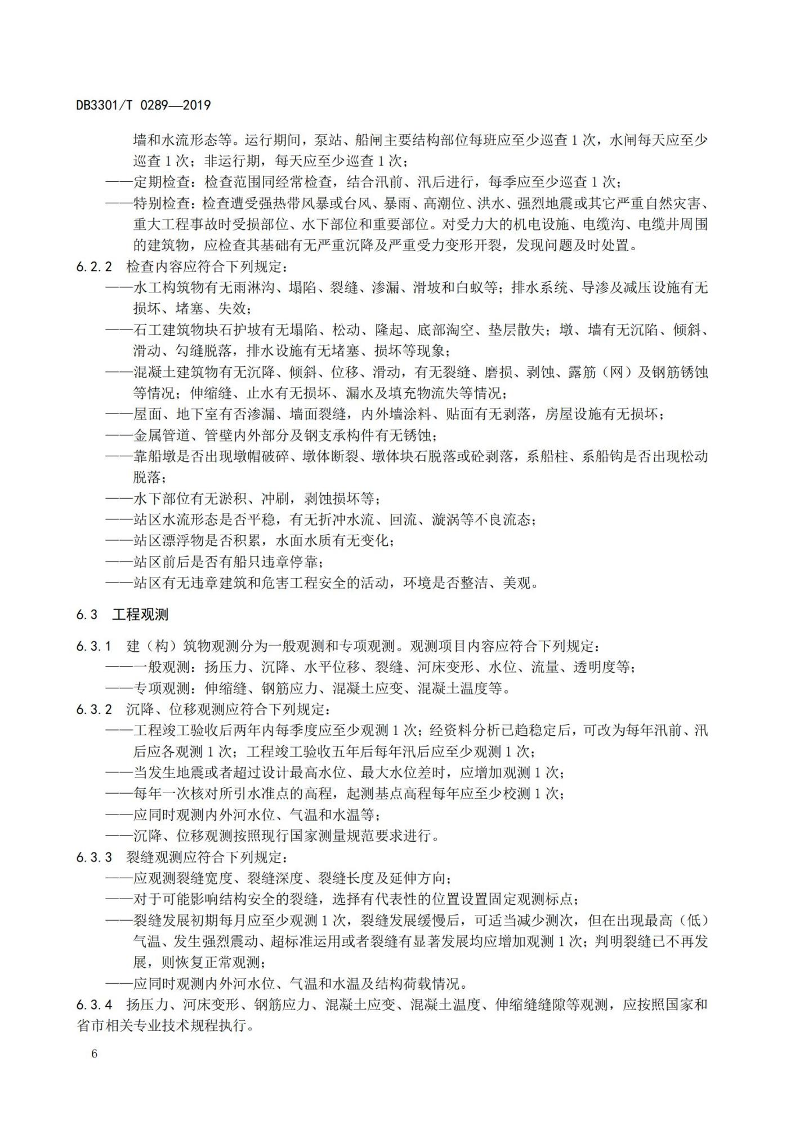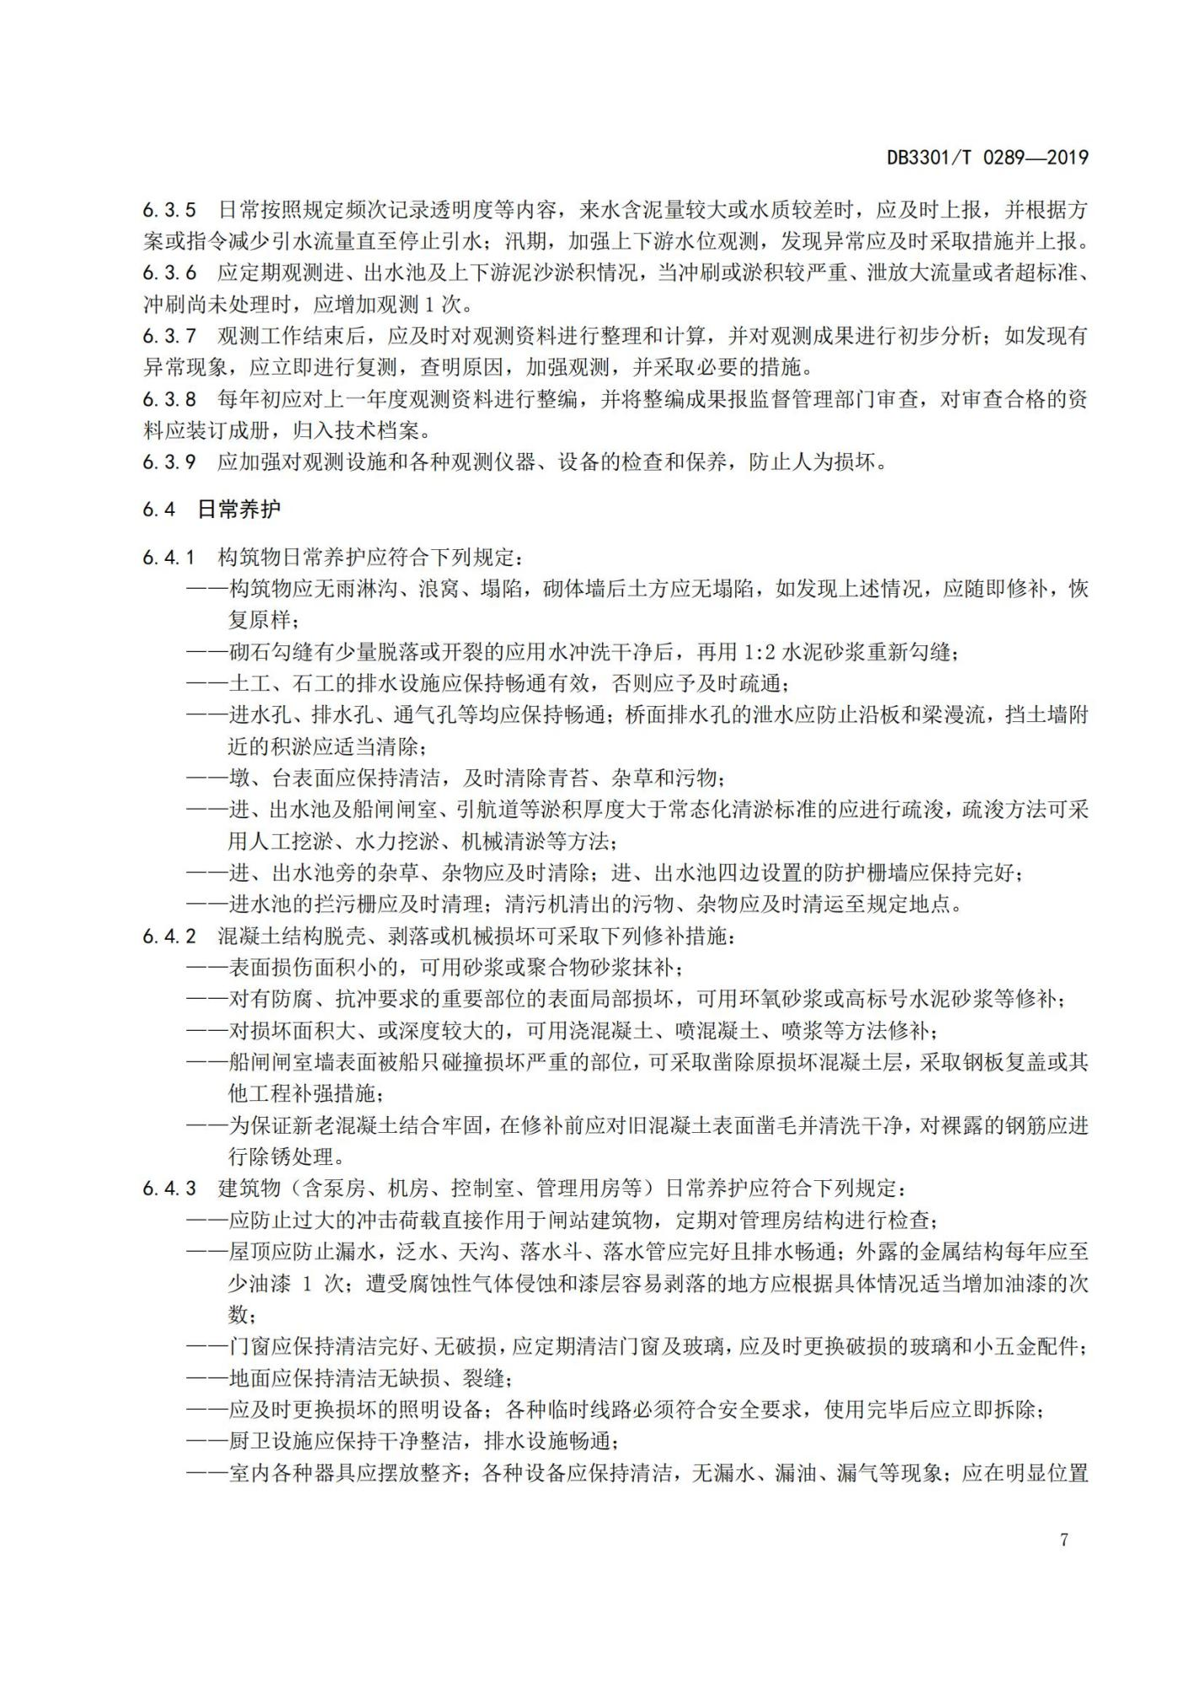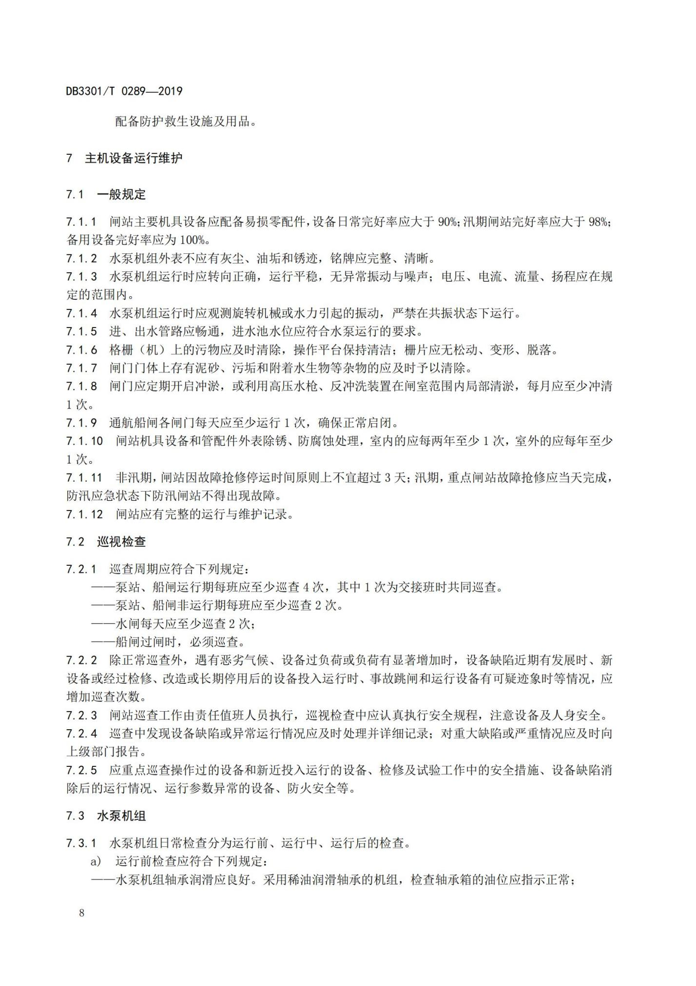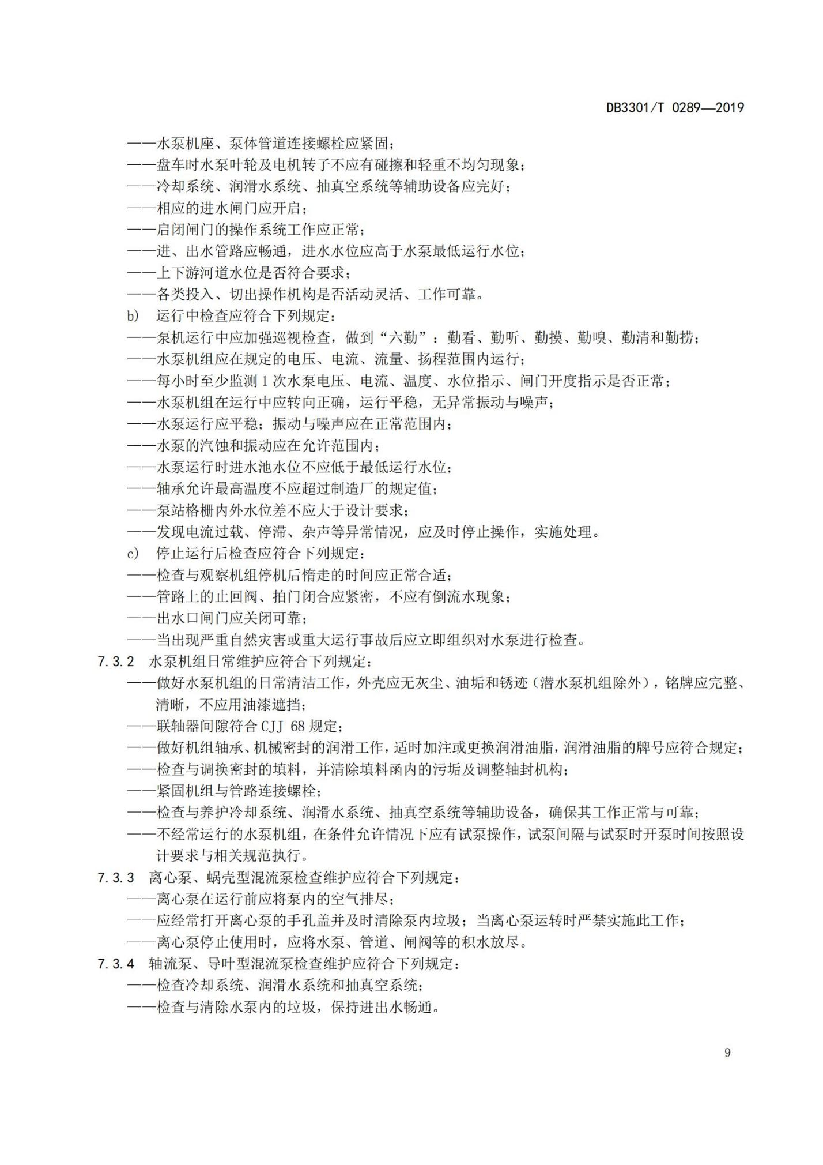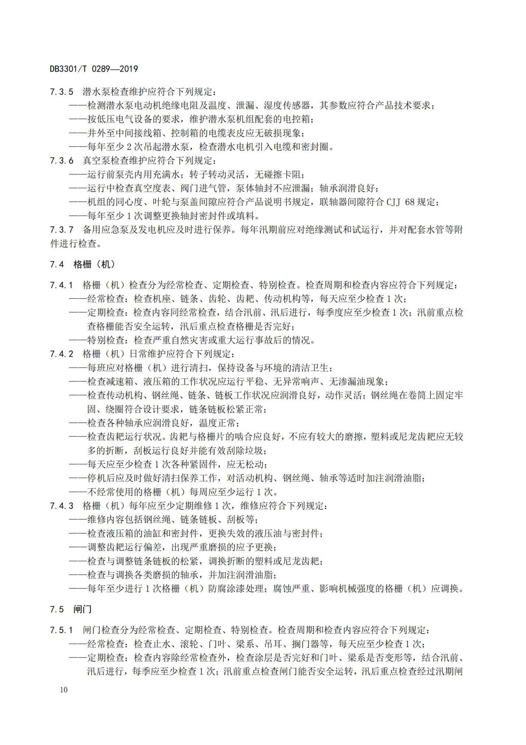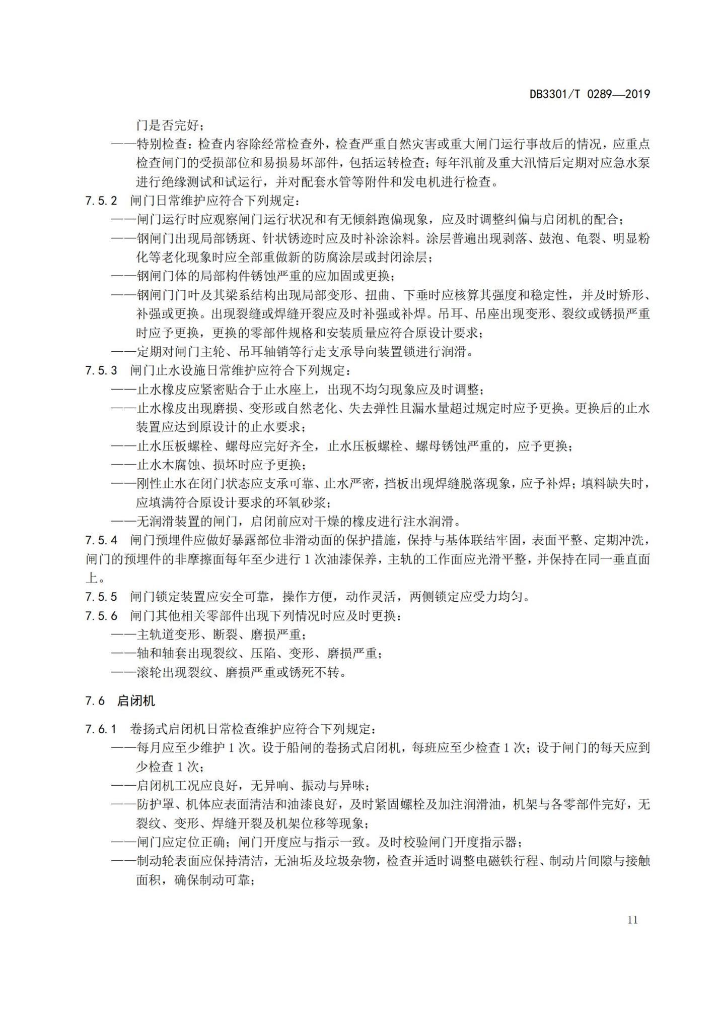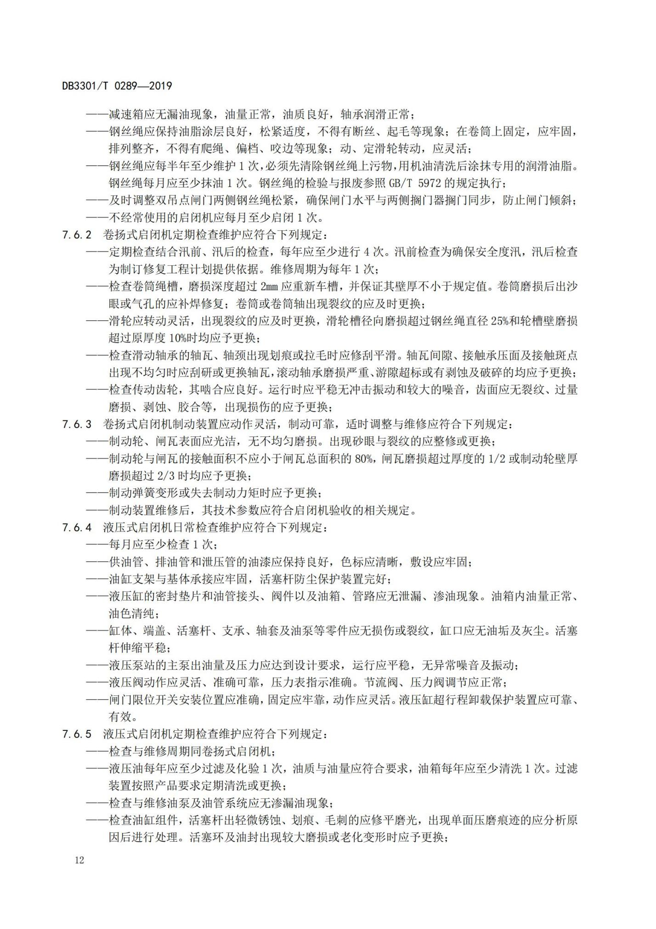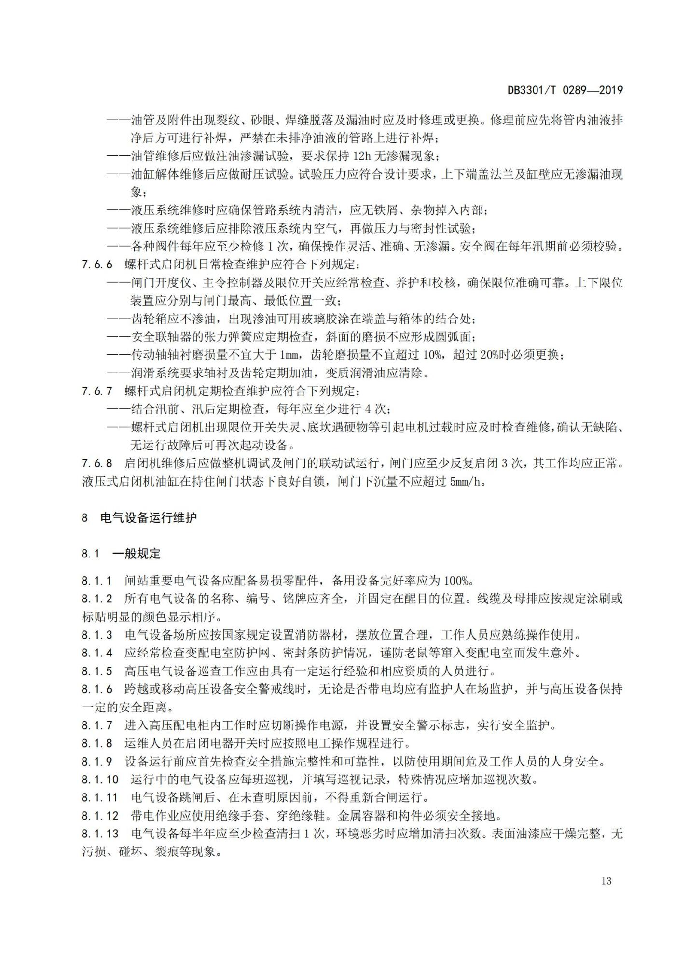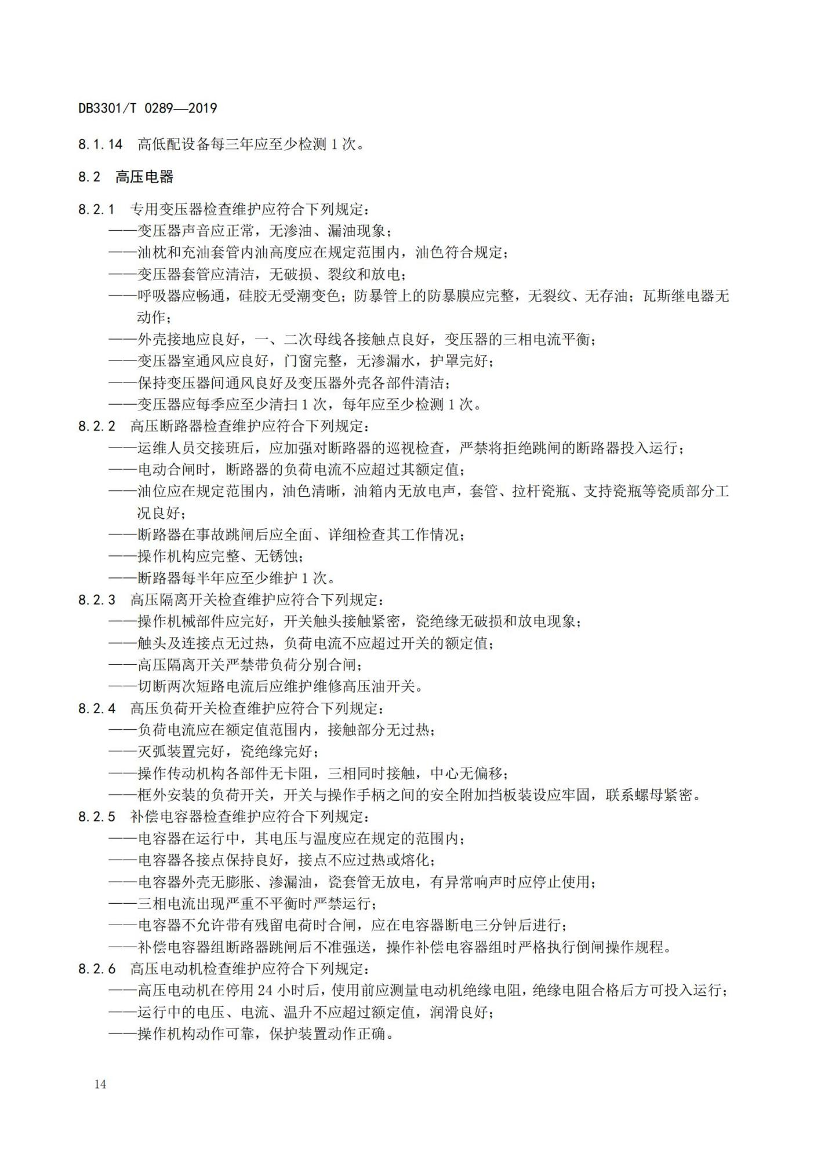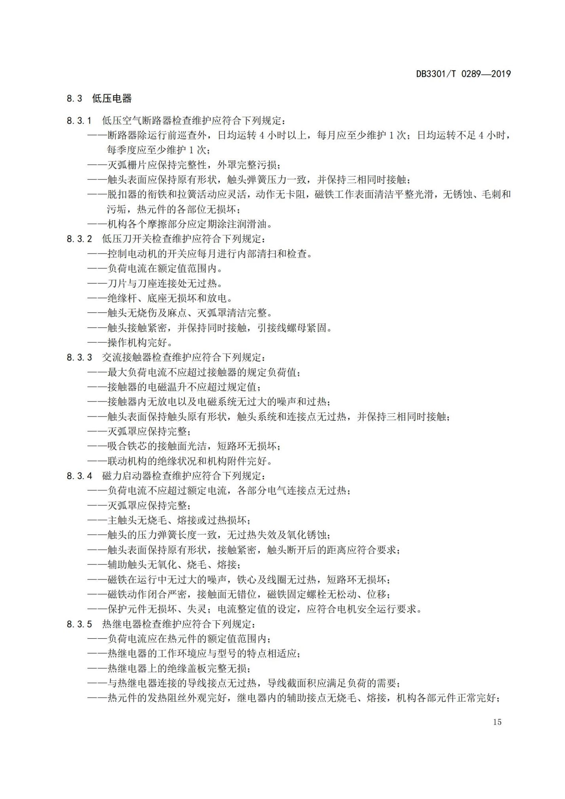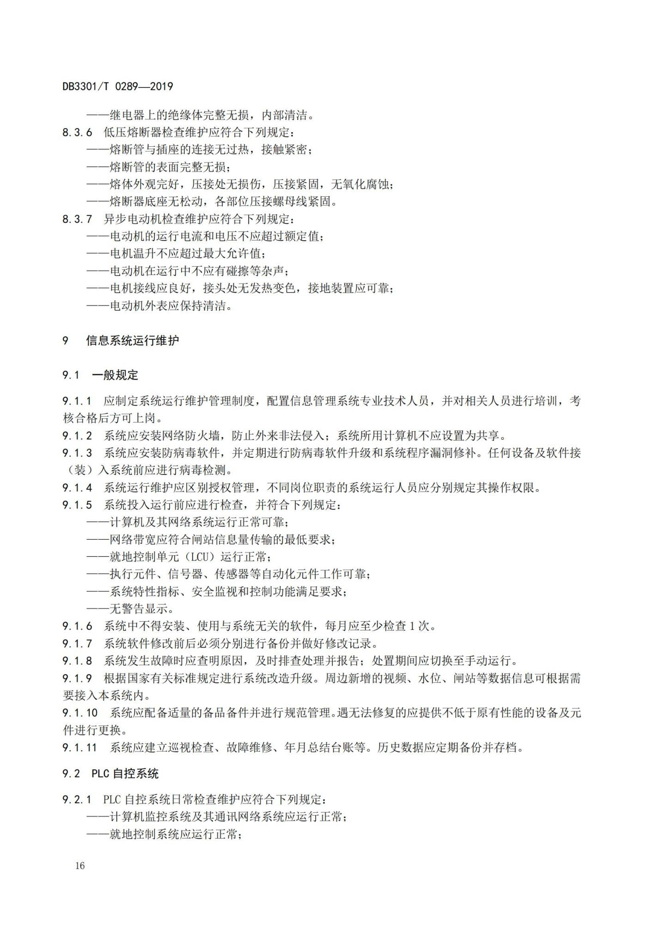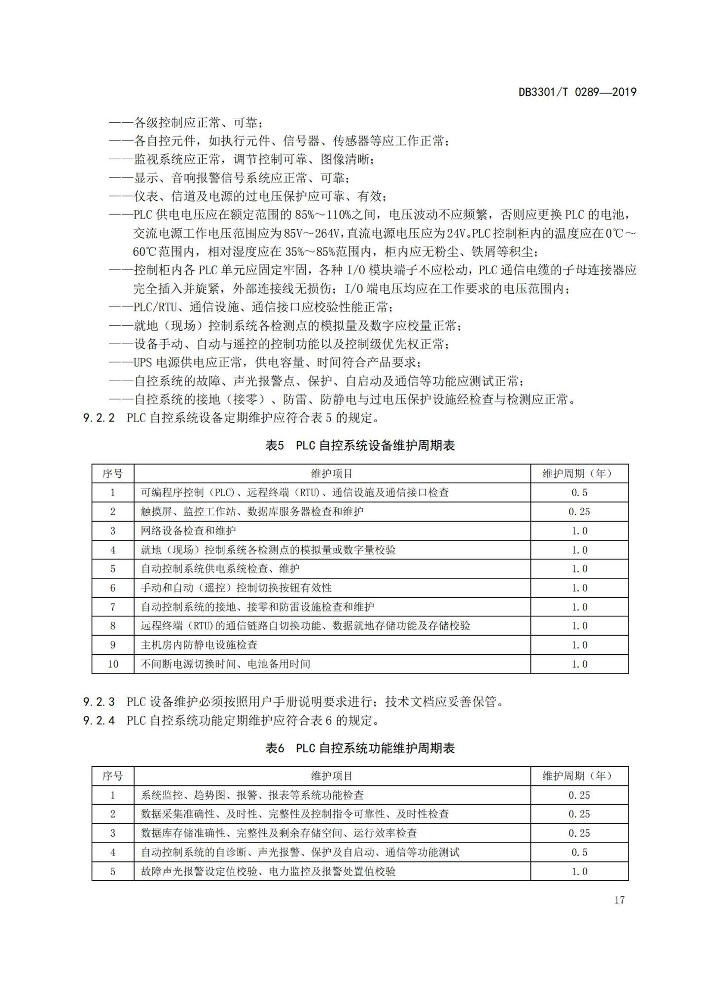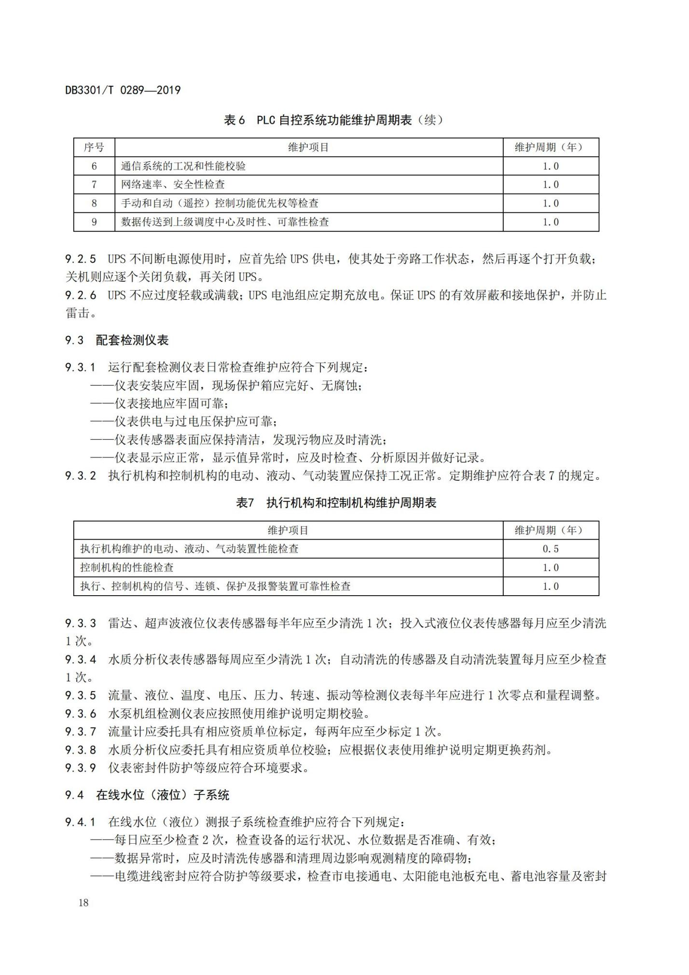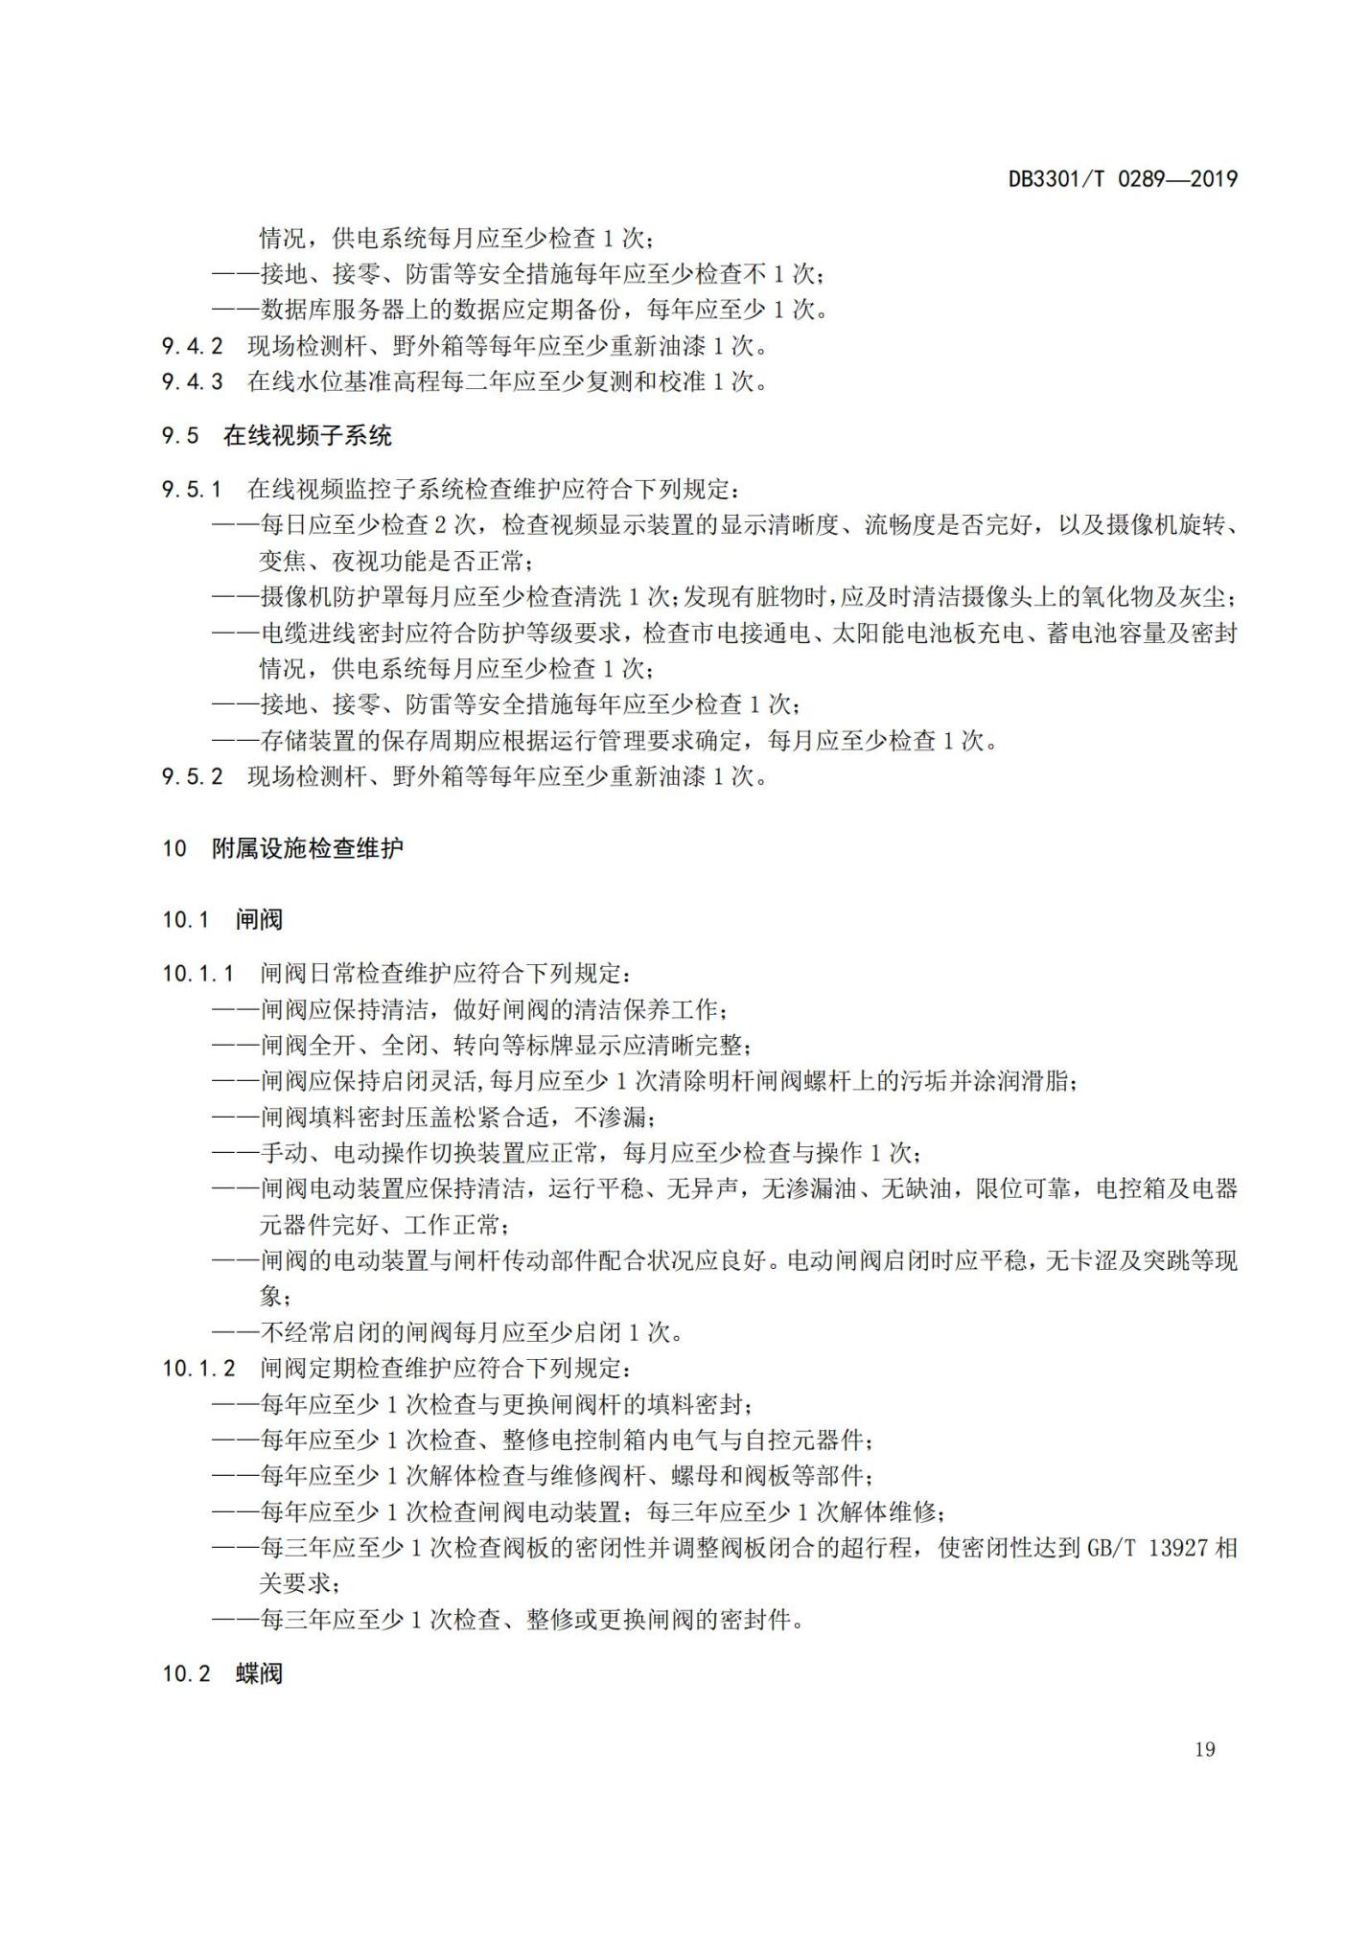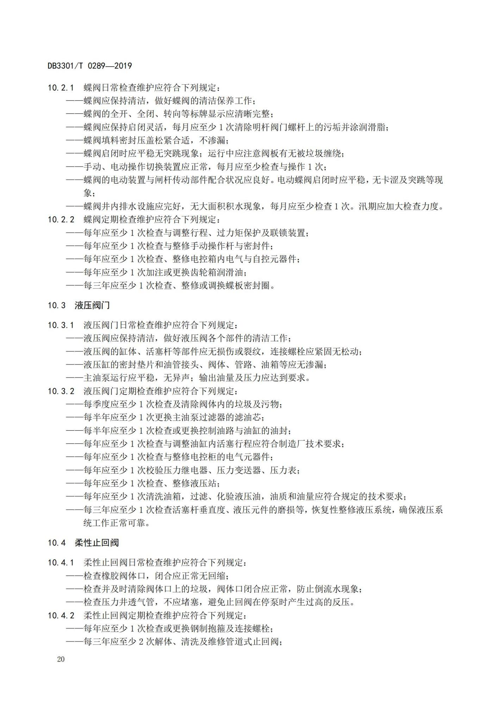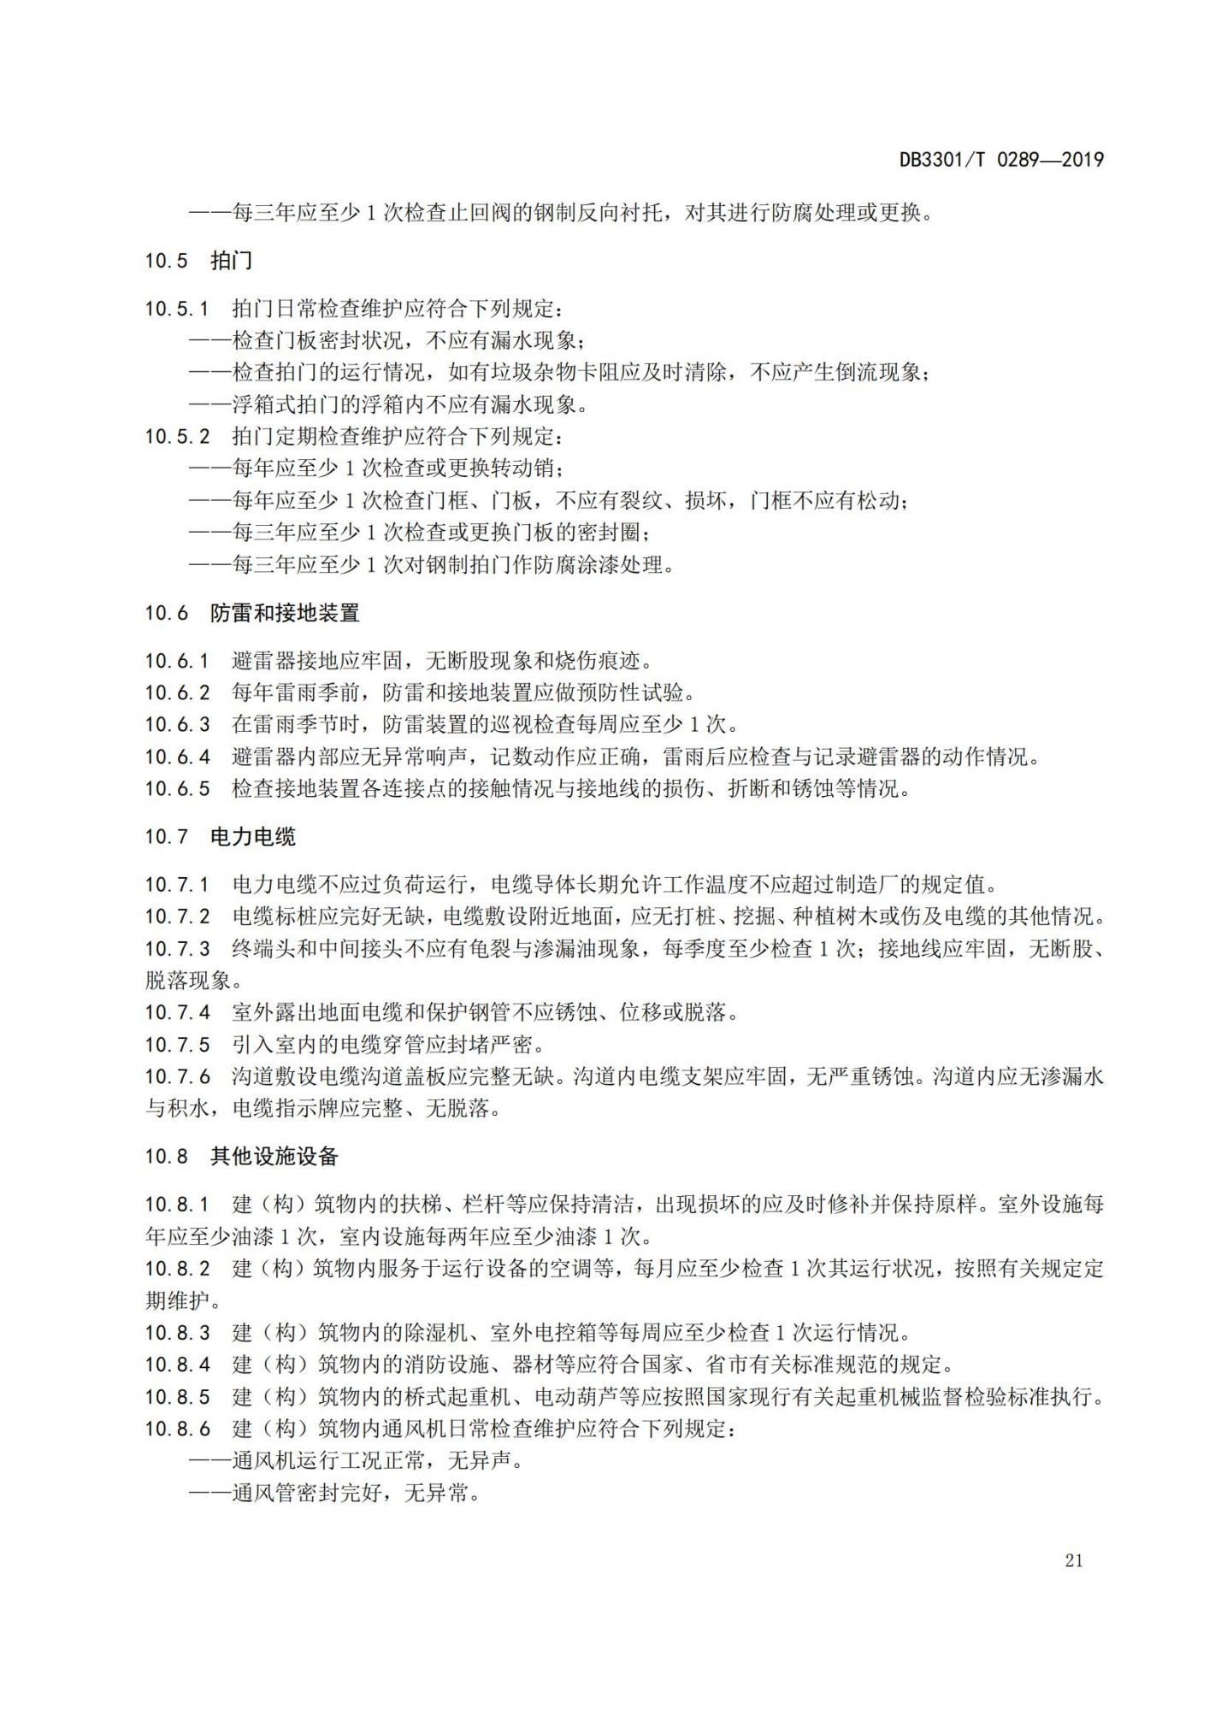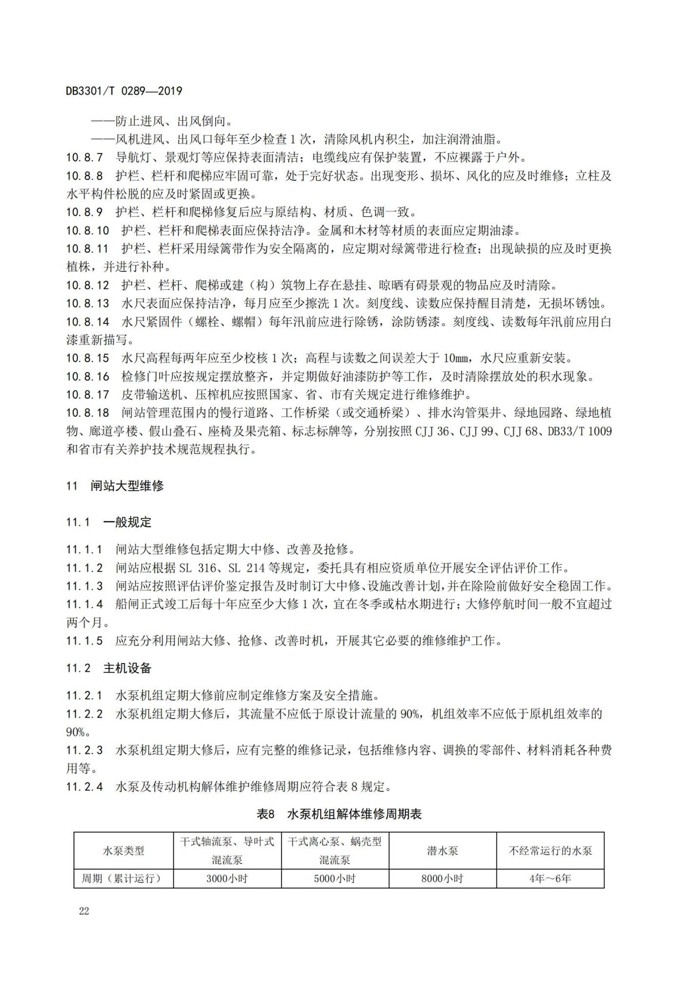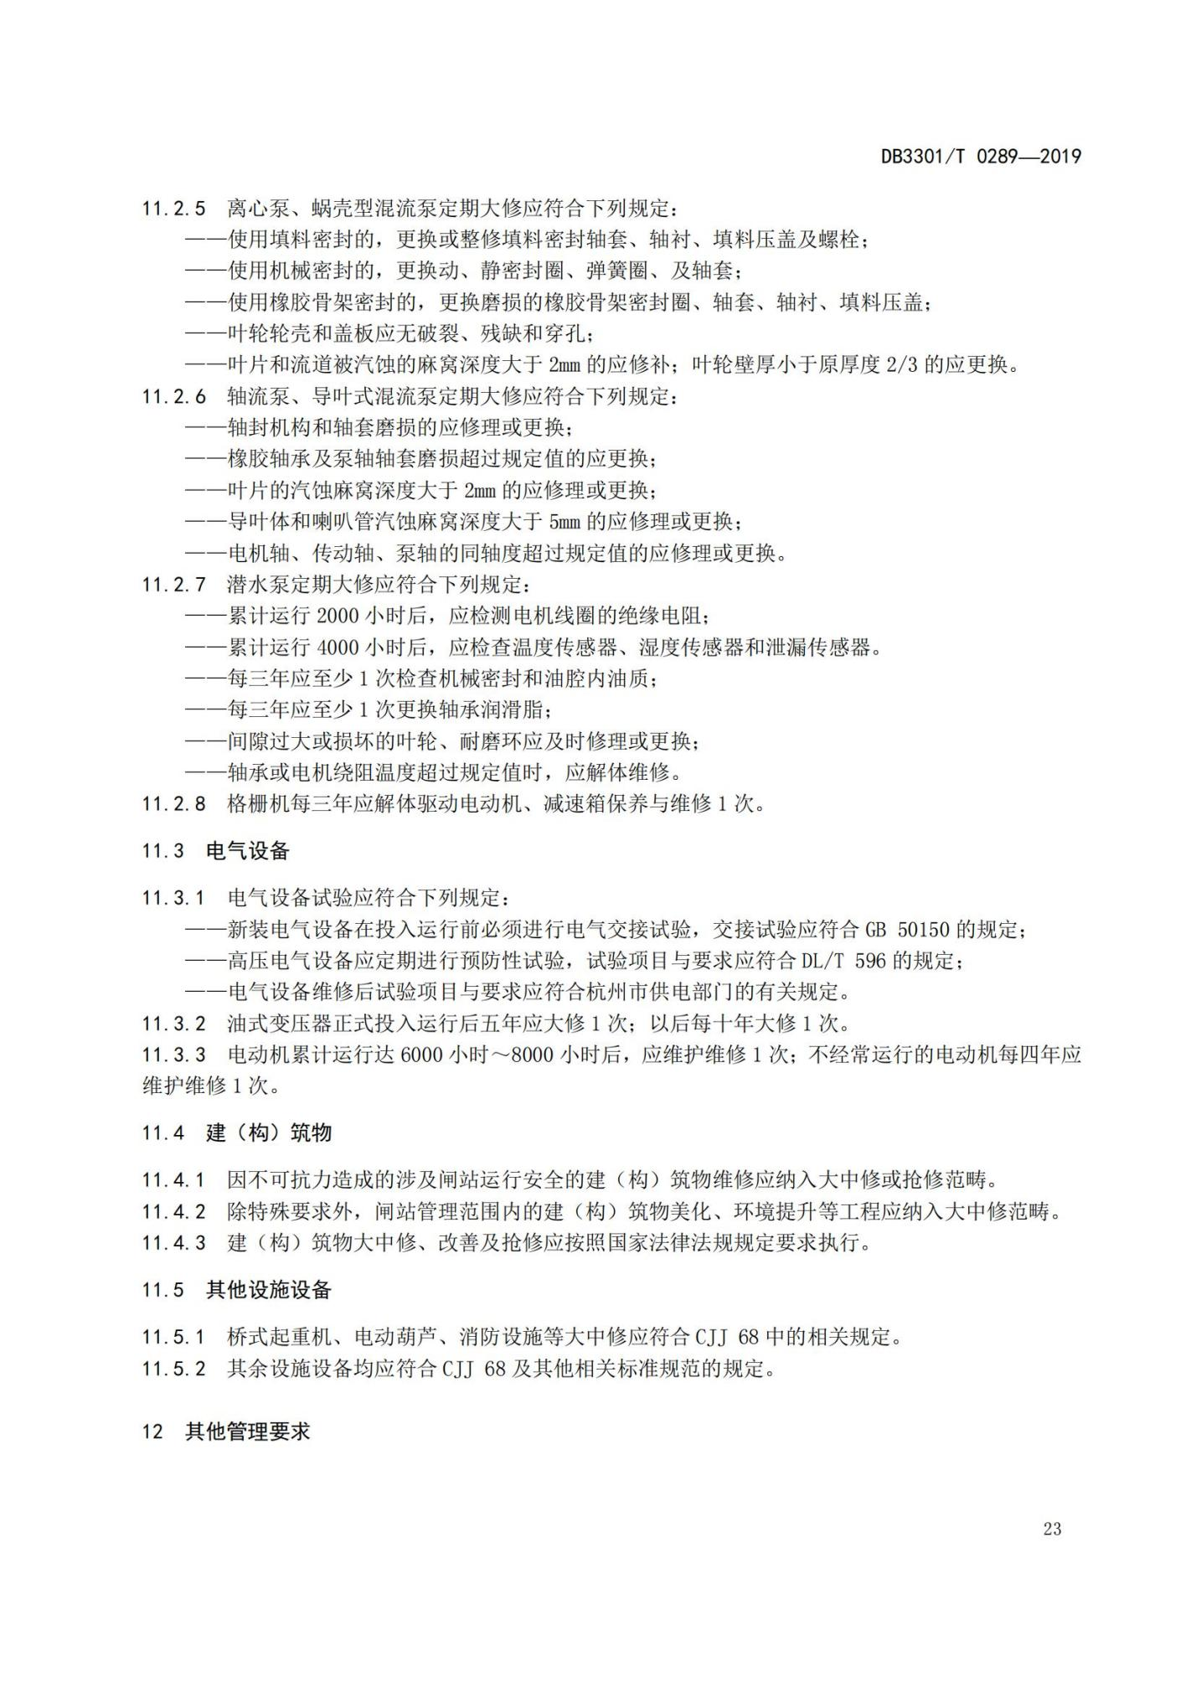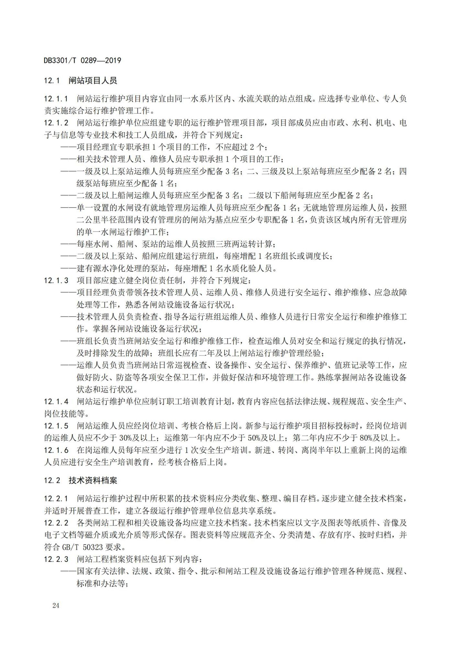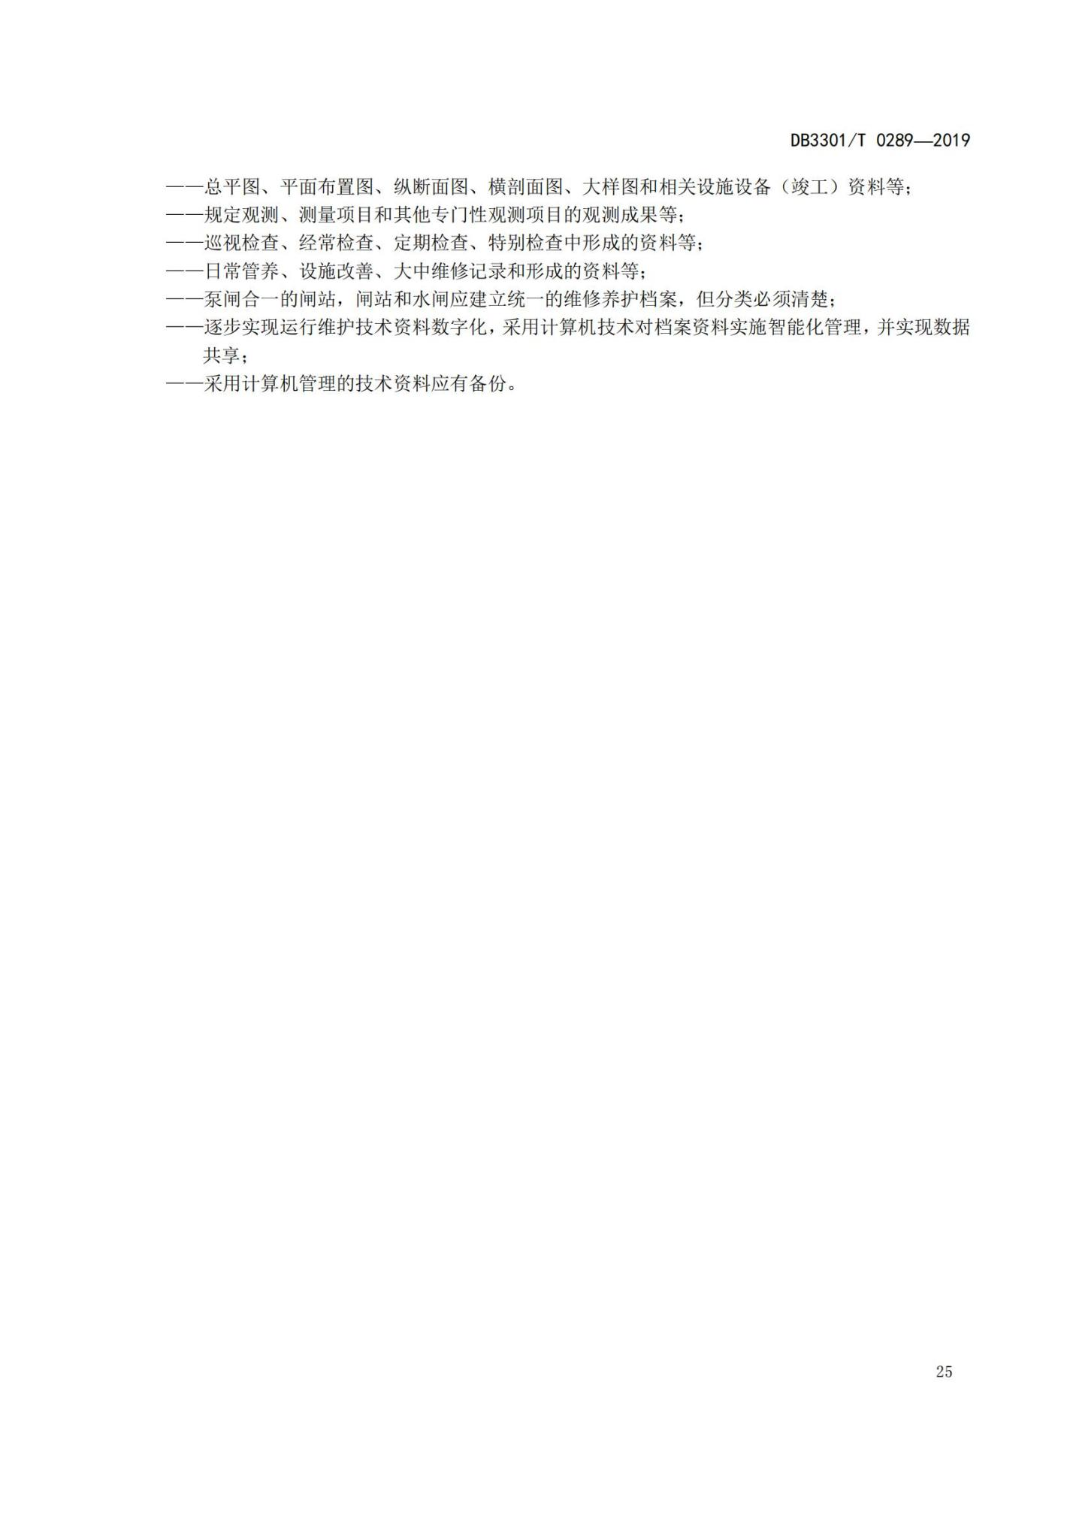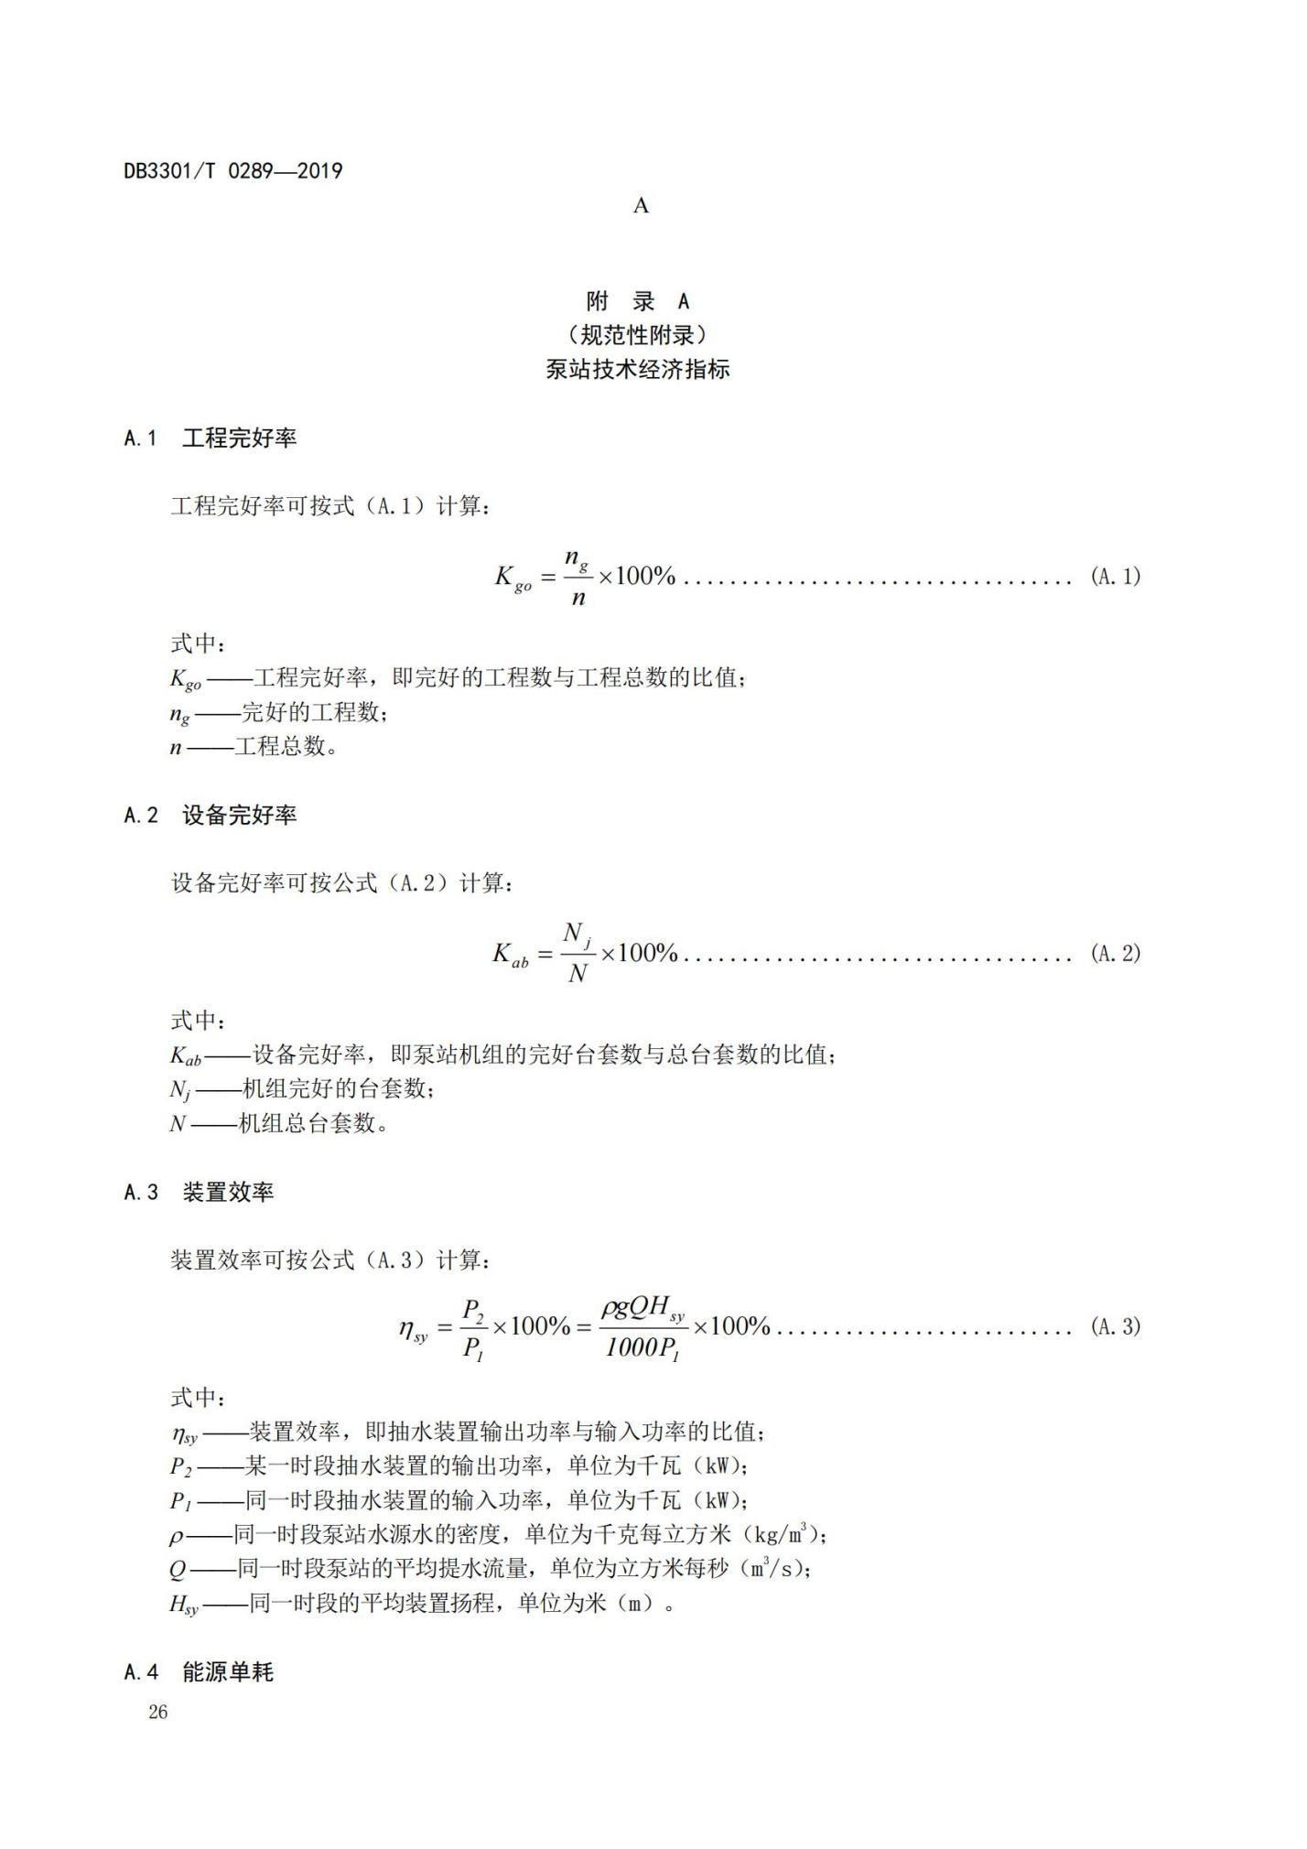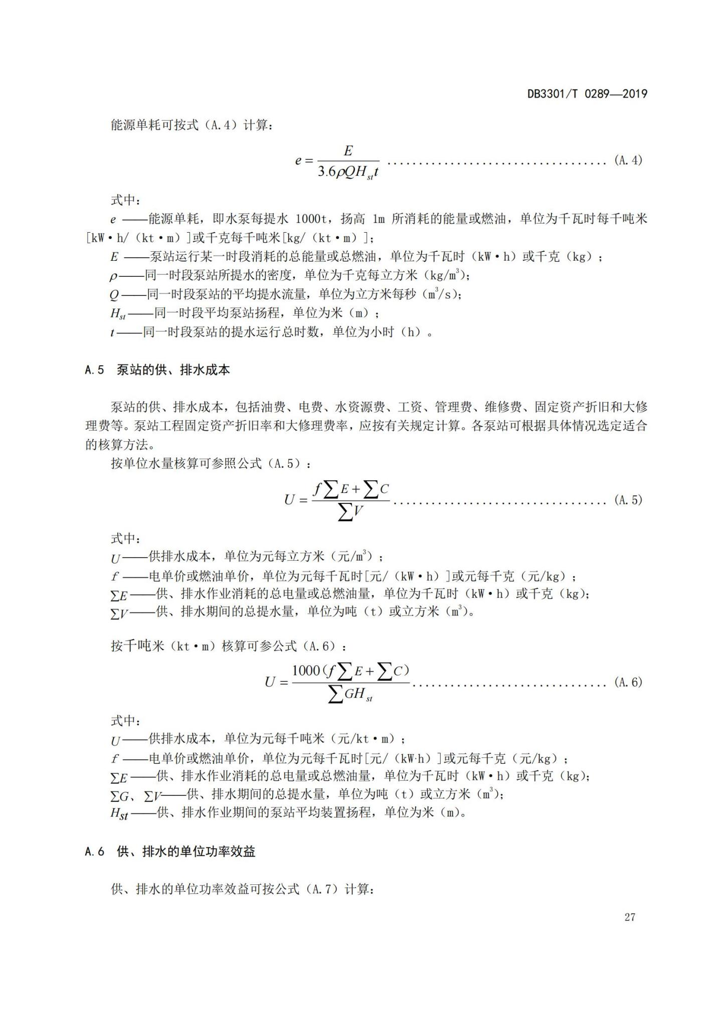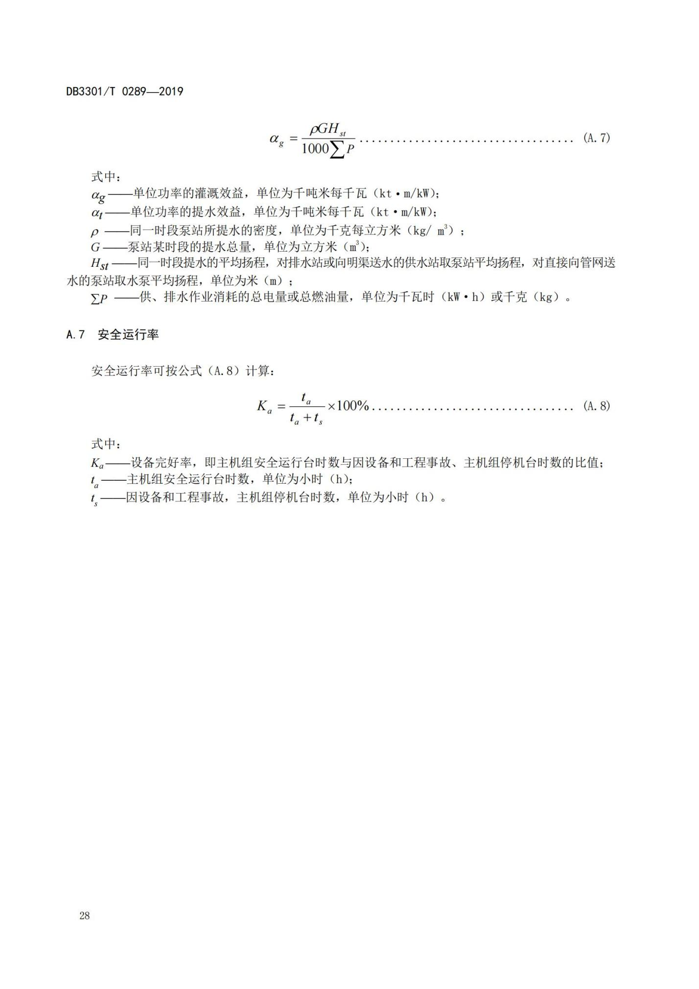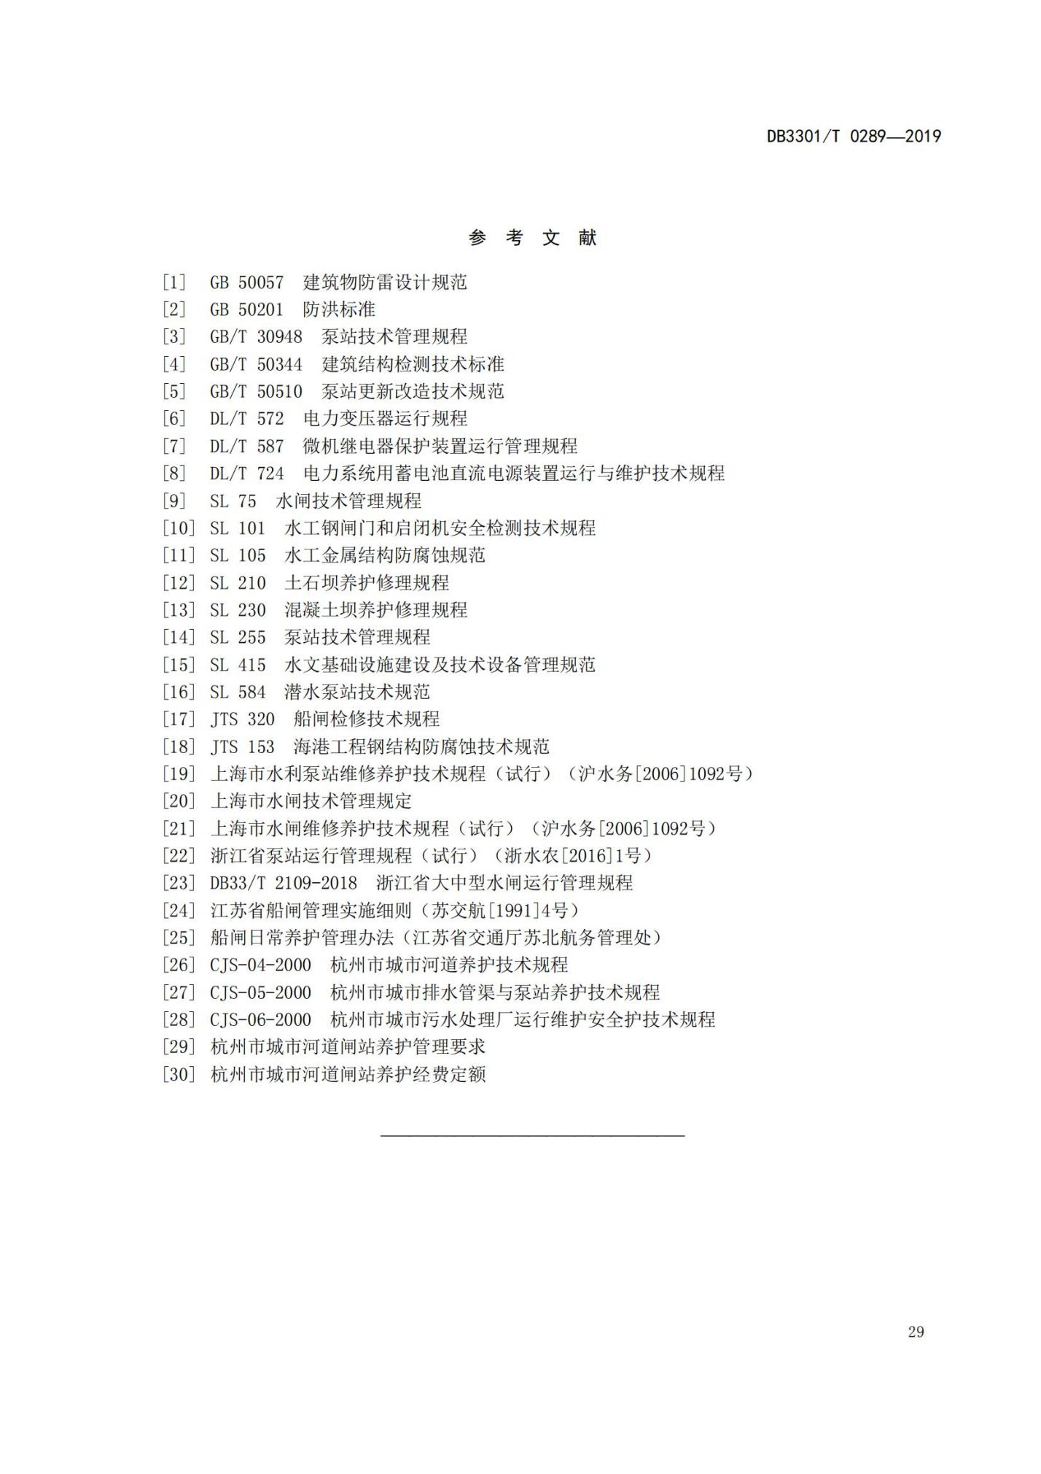

附件3

杭州市城市河道养护人员作业行为规范（试行）

第一章 总则
第一条 为进一步规范城市河道日常养护操作管理，确保河道养护质量，树立城市河道养护人员良好的服务形象，特制定本规范。
第二条 本规范是杭州市城市河道养护作业人员队伍队容风纪管理的基本依据，适用于杭州市区范围内（上城区、下城区、江干区、拱墅区、西湖区、景区、萧山区、余杭区、滨江区、经济技术开发区）所有城市河道一线养护作业人员。

第二章 仪容仪表
第三条 河道作业人员工作期间应穿着统一工作服，保持着装整洁。
- 作业时必须穿戴统一配发的工作服、工号牌。
正面 侧面
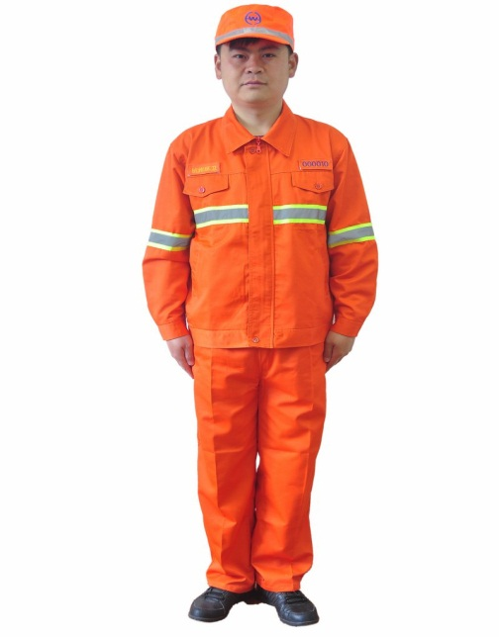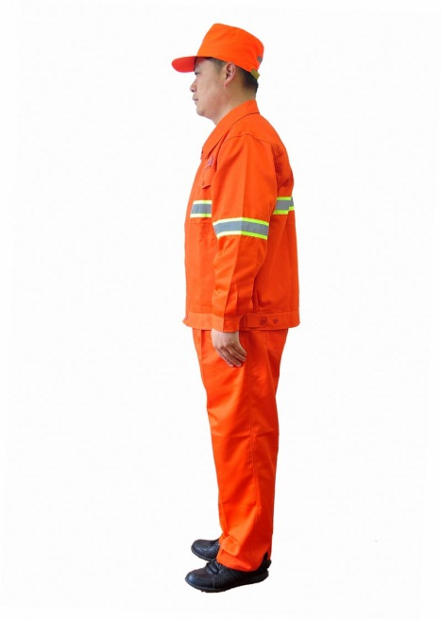
（二）作业时衣着整齐，工作服无污渍、无破损、无脱线、无纽扣缺损，扣全纽扣，不敞衣露怀（河面养护时须着救生衣），不挽袖卷裤腿（防汛时除外），不穿拖鞋工作。
（三）工号牌要求佩戴在左胸前，表面保持干净，避免污渍迹沾染。工号牌长6.5cm，宽2cm，底色橘黄，字体为宋体，工号由各城区头两个字的首位字母和4位数字组成，如上城区，用SC开头后面跟0001，各城区可结合实际具体划分后四位数字。
第四条 河道作业人员工号牌，一人一号，不得转借。河道作业人员在非工作时间，不得穿戴工作服，凡离开河道作业队伍时，工作服和工号牌一律上交。
第五条 河道作业人员仪表应当整洁。男作业人员不得留长发、蓄长须；女作业人员上岗前应把头发夹好。

第三章 行为规范
第六条 河道作业人员应自觉做到文明礼仪，文明用语，礼让行人，规范作业，不得与他人、单位发生冲突。
第七条 作业时间内严禁饮酒及酒后作业。不得边作业边吸烟、吃零食，不得聚堆闲聊、打牌休闲，不得从事与本职无关的其它活动。
第八条 河岸作业人员应将作业工具和设备摆放整齐，不得将扫帚、畚箕等作业工具存放在绿化带中。垃圾运输车辆保持车容车貌整洁，停放在不影响其它车辆、行人通行的合适位置。河面作业人员下班时应将作业船只打扫干净并系在固定地点。非作业需要，不得使用作业车辆或船只。
第九条 河岸作业人员作业时不漏扫、返扫，变换工作位置时，不得将工具沿地拖行或扛在肩上，应将工具手持离地或放置于作业车辆内。作业时装载垃圾防止撒漏，以免影响环境卫生。不得在河道内清洗作业工具。
第十条 主动向班组长反馈作业过程中发现的异常情况（如违章行为、水质突变、已整治河道排水口晴天出水等现象）。

第四章 检查考核
第十一条 各级监管部门应加强队容风纪教育，建立健全队容风纪检查制度。河道养护单位对队容风纪进行自查，区级河道行业主管部门组织日常检查，市级河道行业主管部门不定时抽查，及时督促纠正。
第十二条 对检查中发现的作业等问题将纳入杭州市城市河道长效管理考核及养护服务考核。

附件4

杭州市市管城市河道闸站长效管理考核实施细则
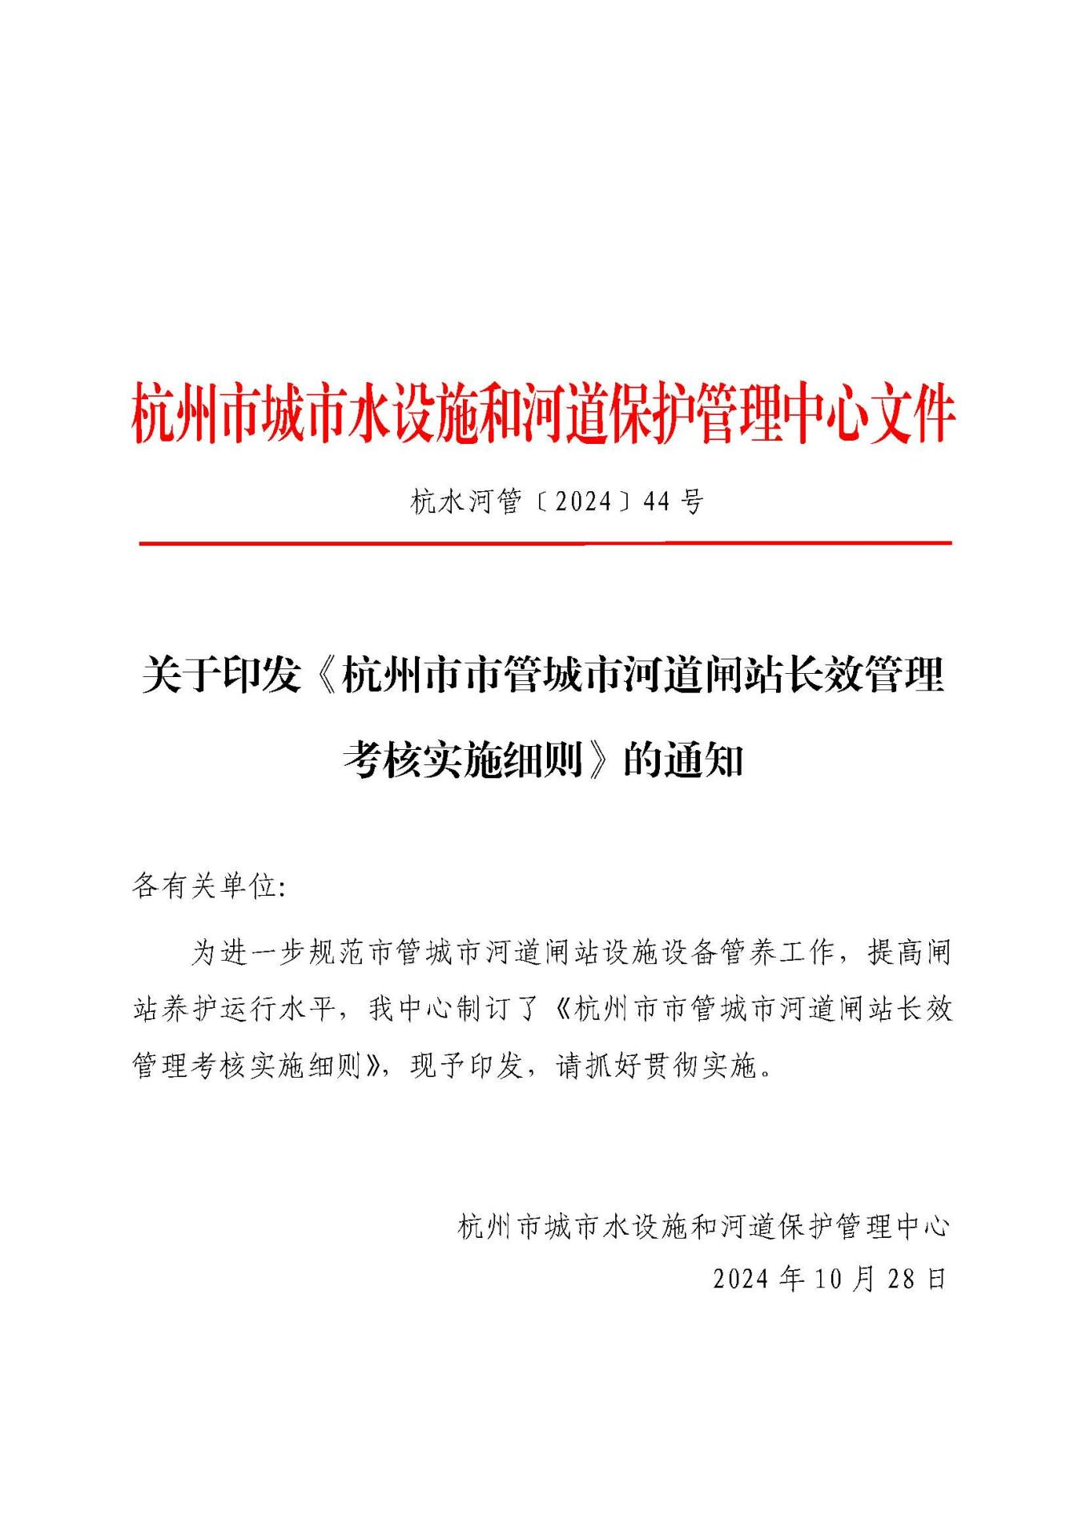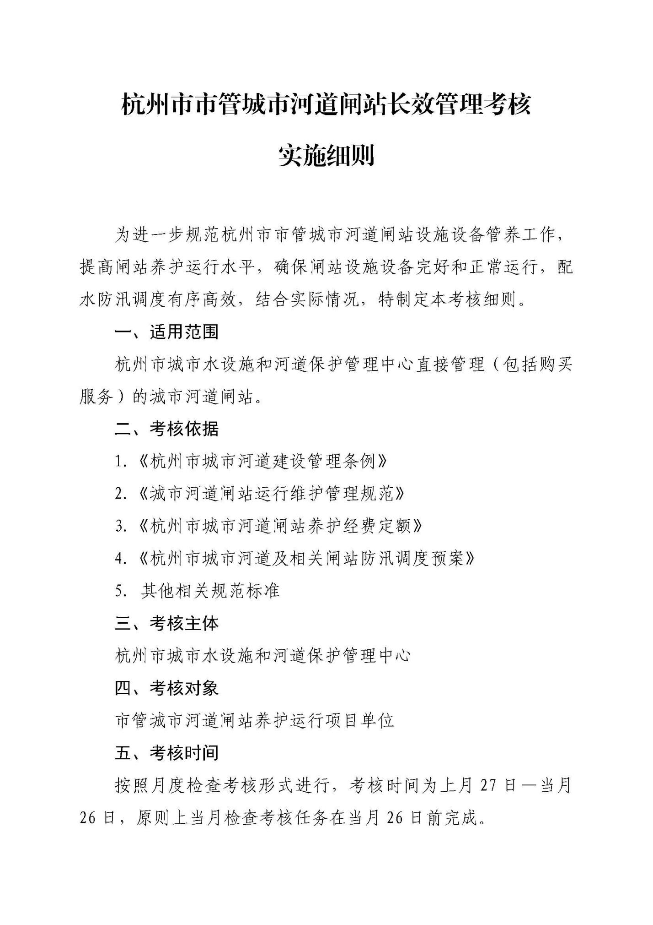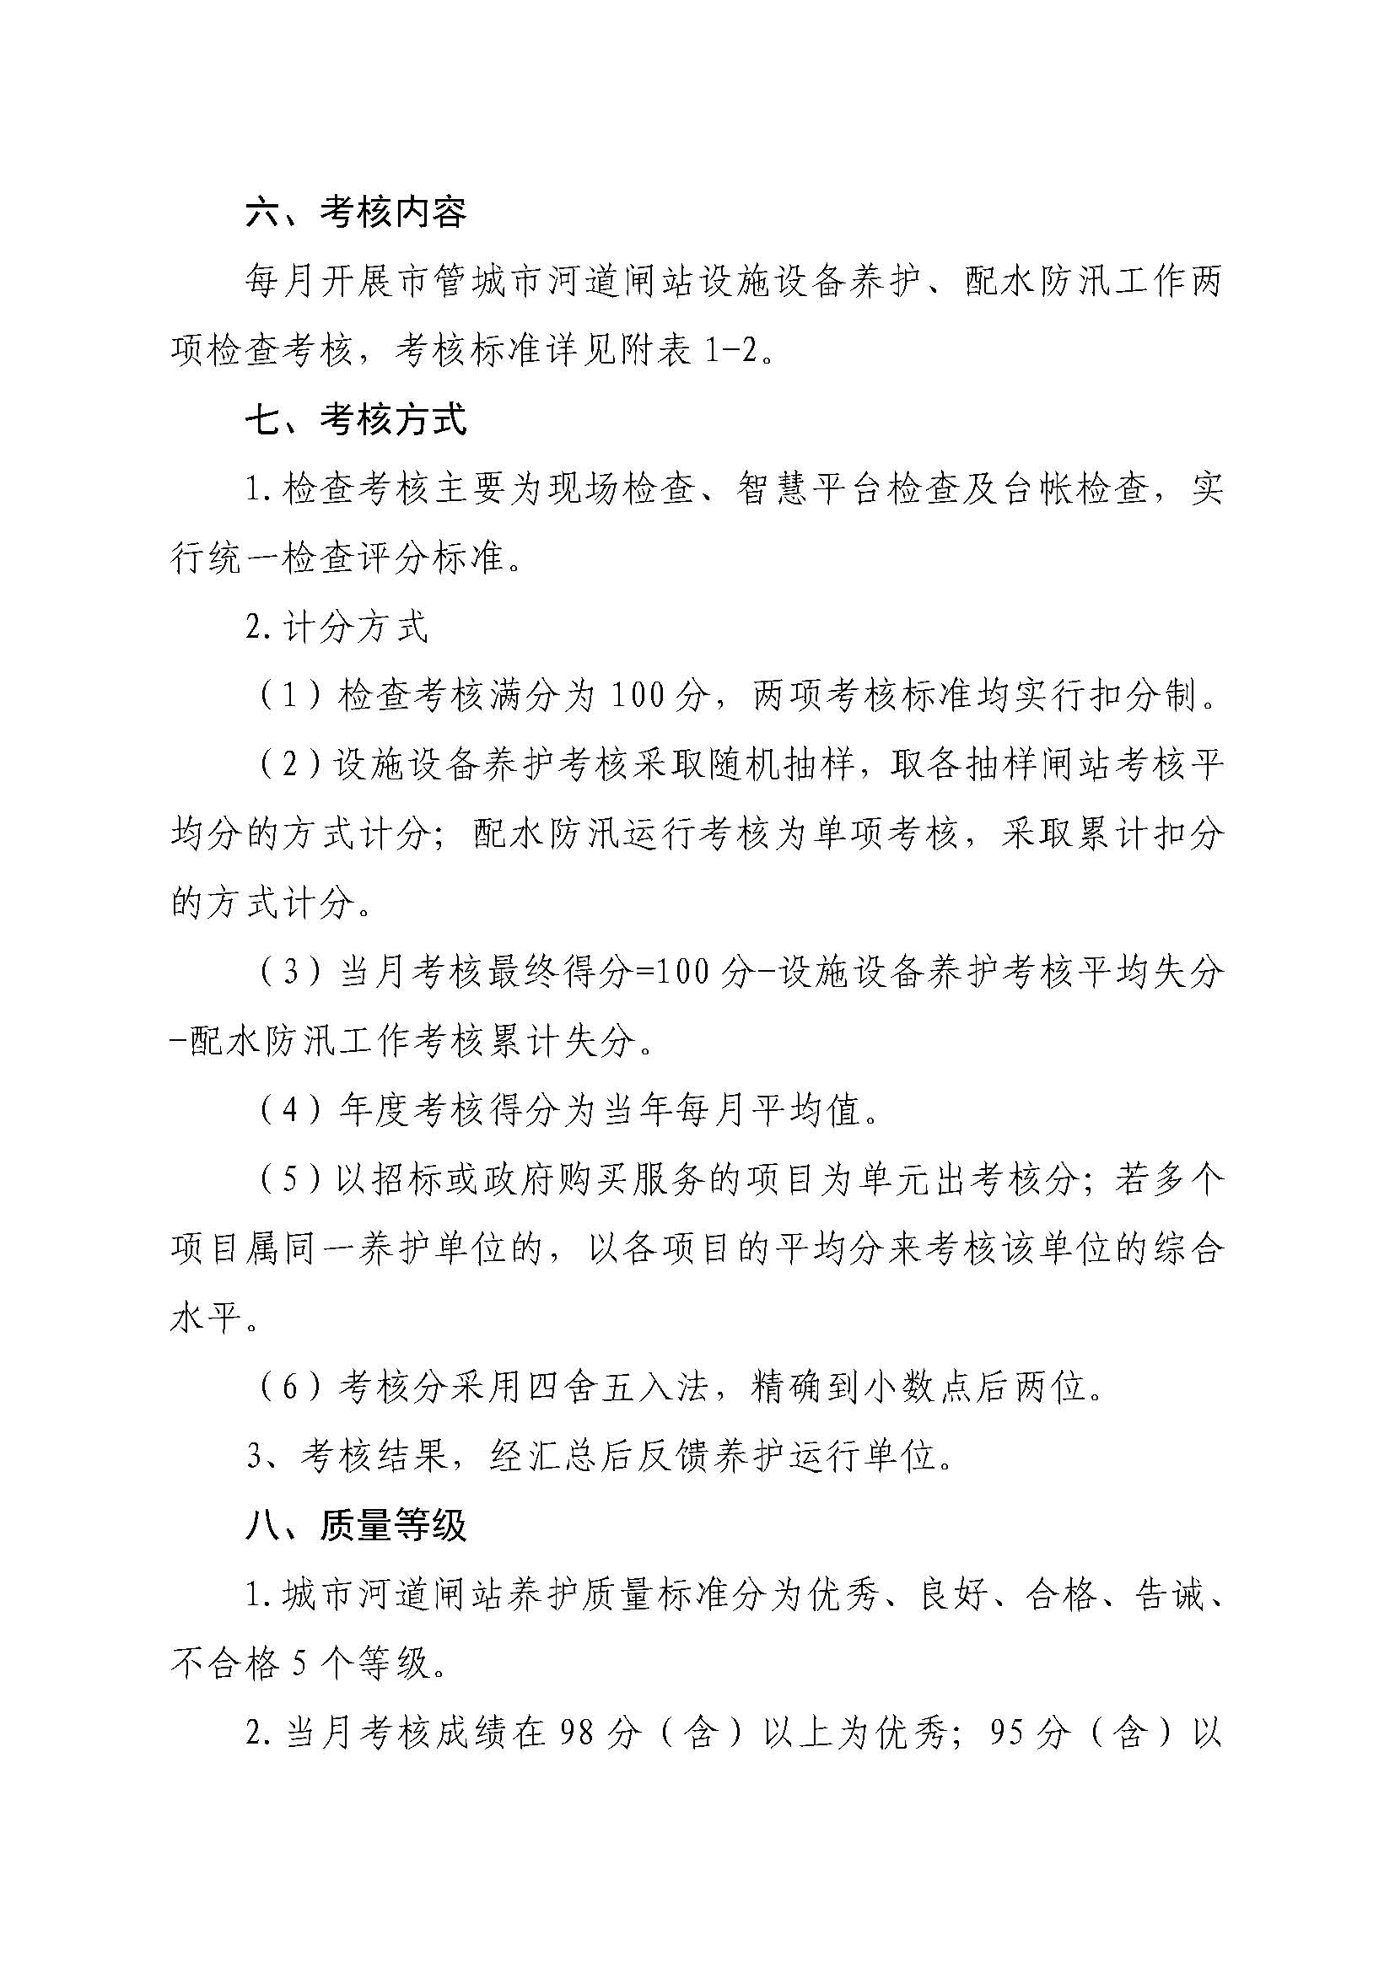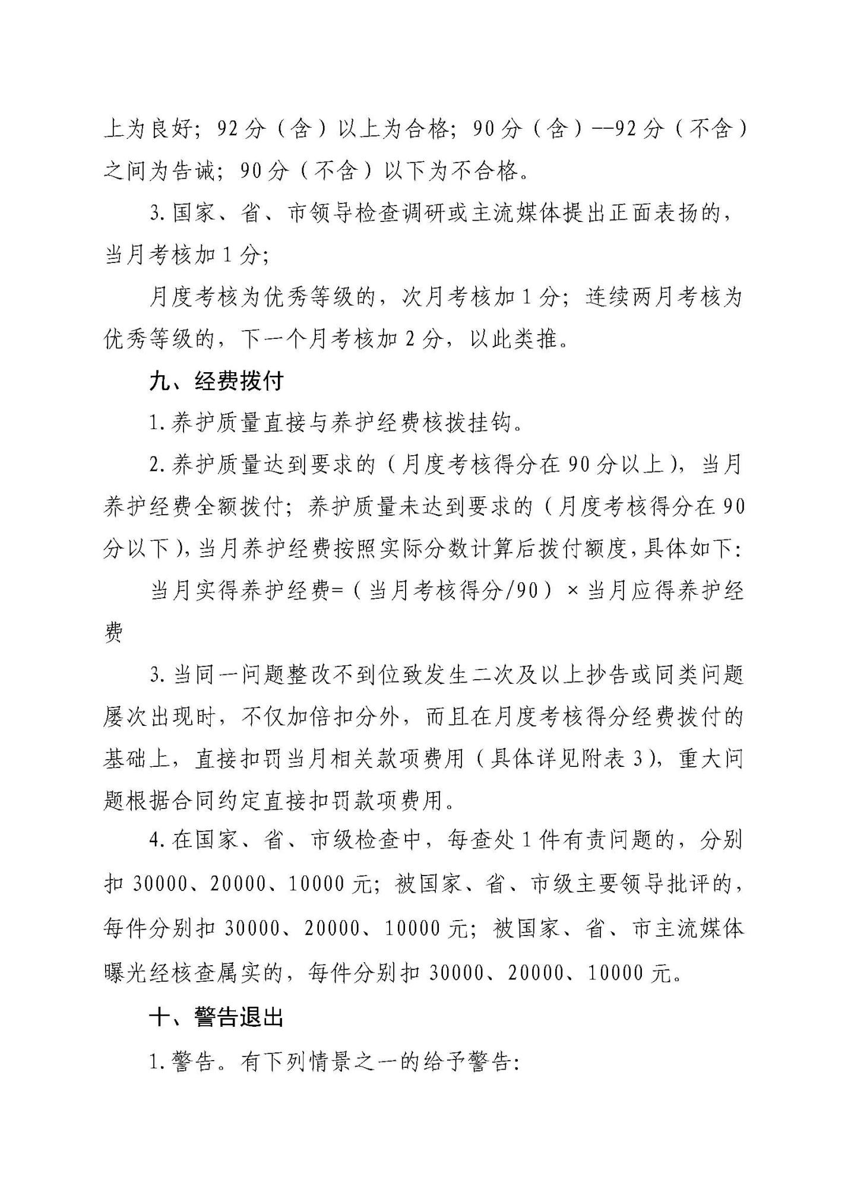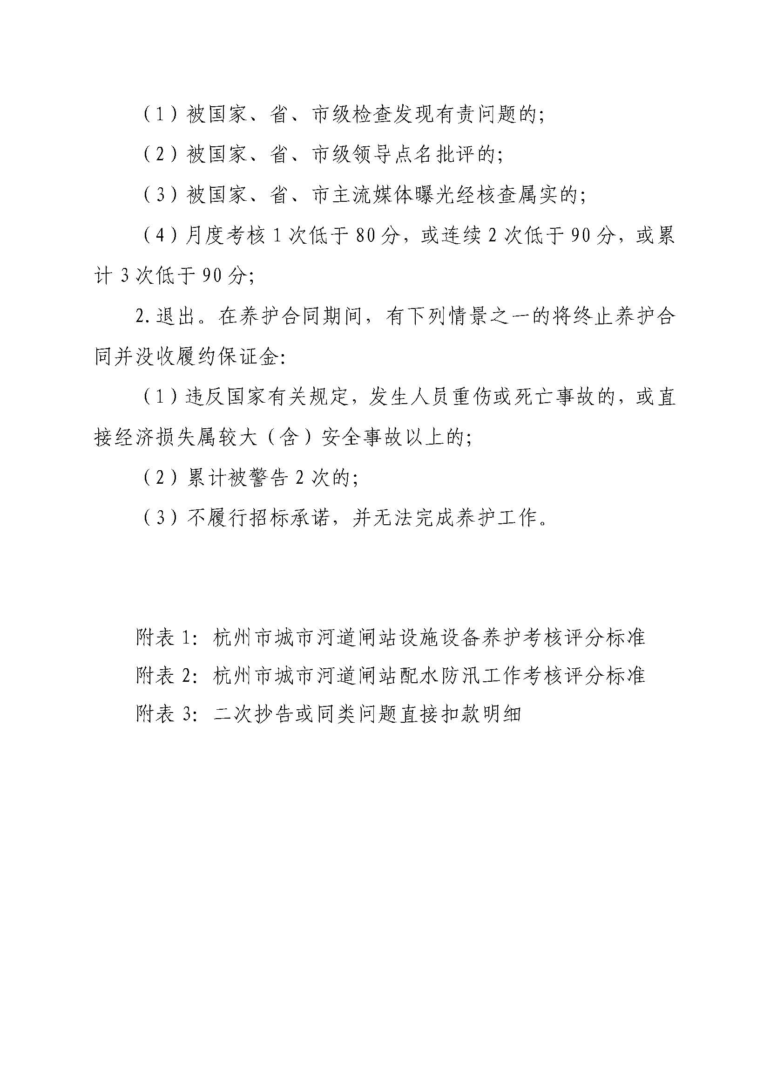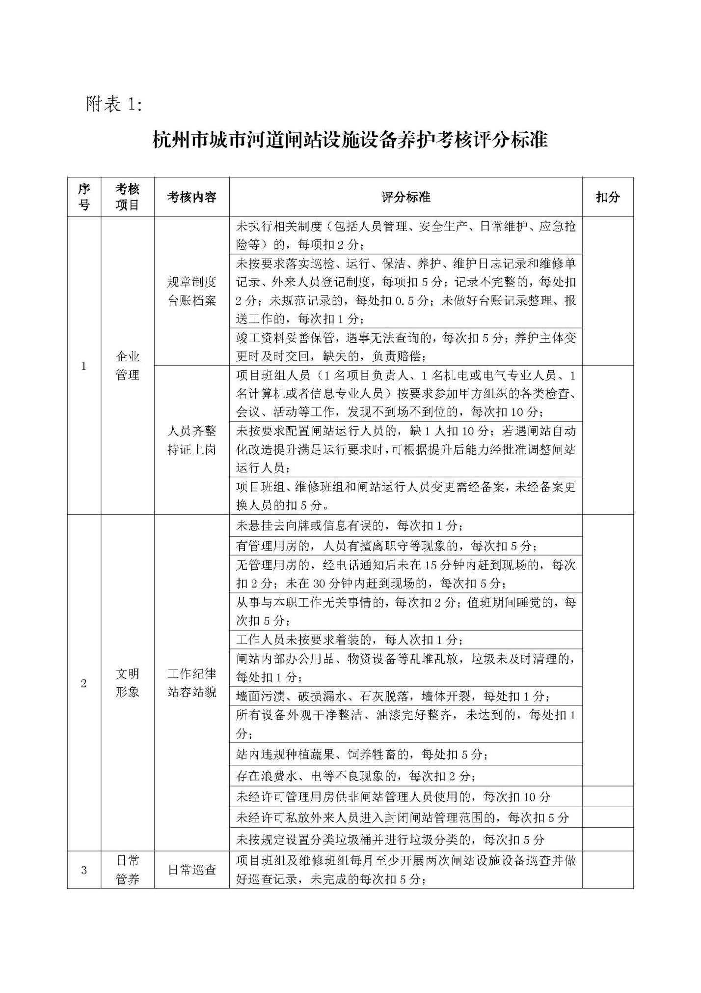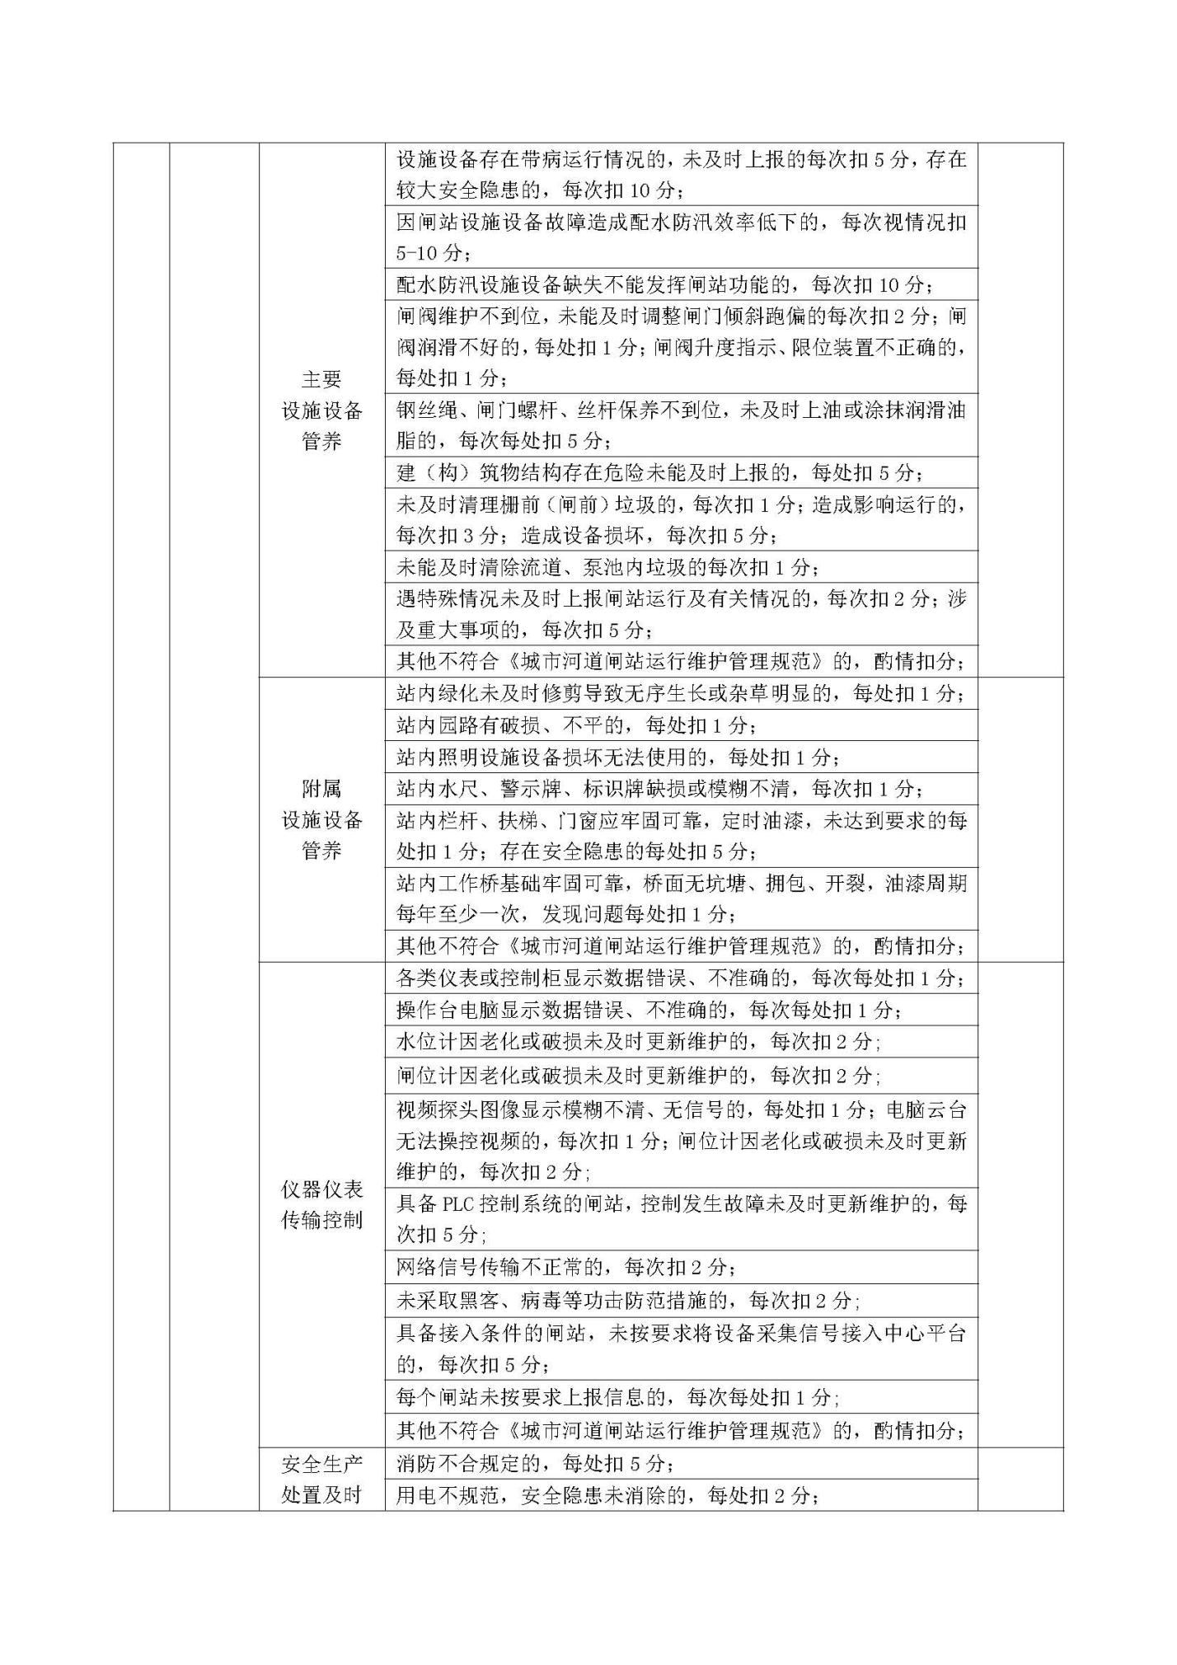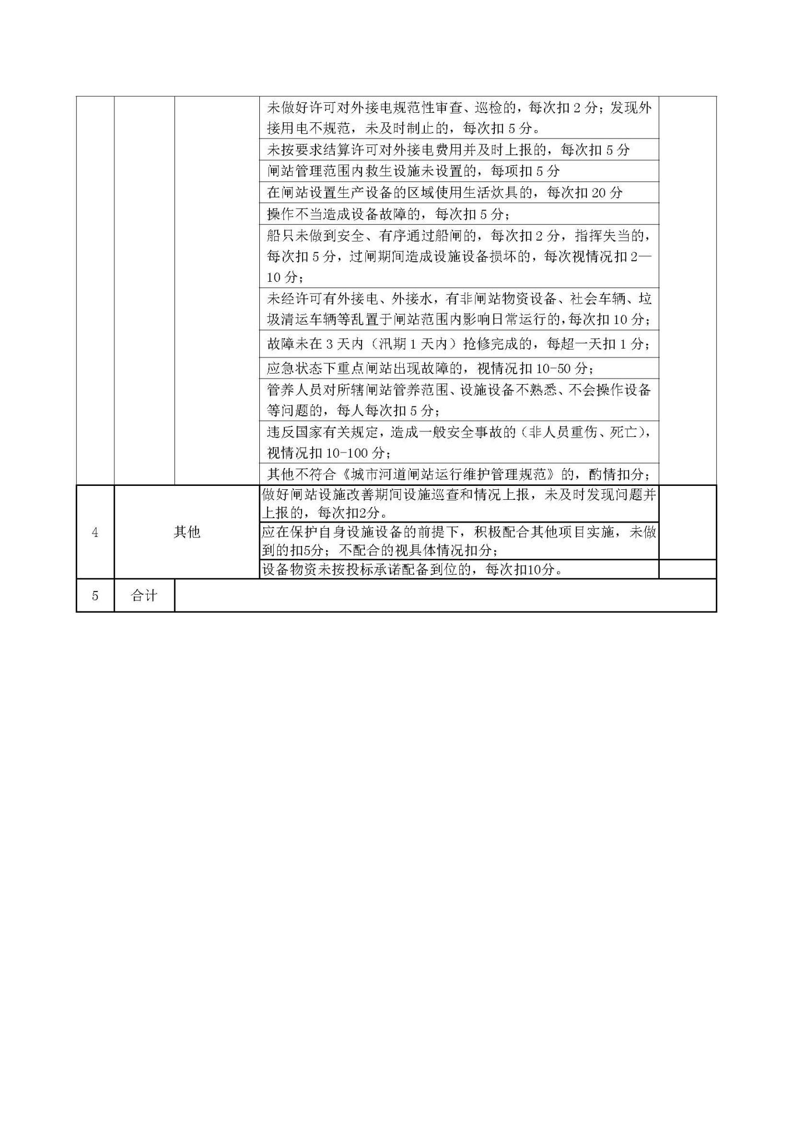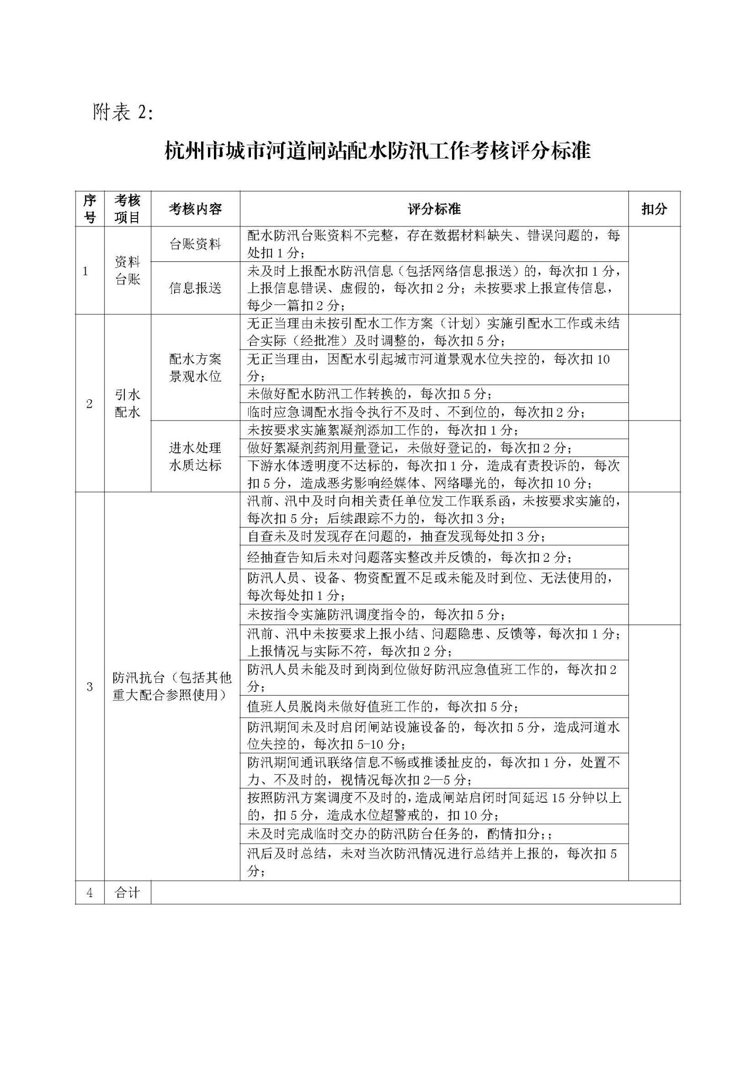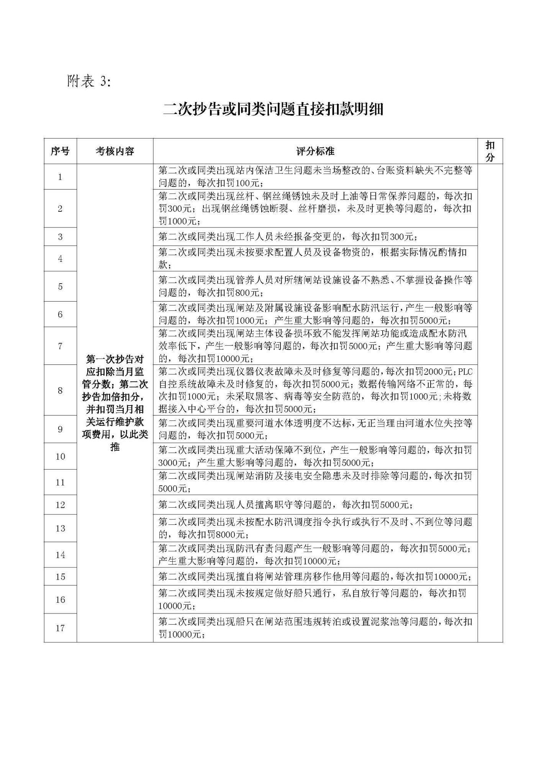

附件5

杭州市城市河道相关闸站运行维护费用（简明）
类别 |  |  | 等级标准 | 值守人员费用 |  | 维修养护费用费用 | 高配专业检测费用 | 专业网络租赁费用 | 备注
 |  |  |  | 配水排涝双向泵站 | 单一排涝功能泵站
泵站 | （本体）（元/座·年） |  | 一 | 485000 | 194000 | 113111 | 3300 | 6000 | 目前仅限新塘河引水处理泵站增配水化工（再+53000）
 |  |  | 二 | 341000 | 136400 | 88470 | 2600
 |  |  | 三 | 288000 | 115200 | 52050 | 2000
 |  |  | 四 | 144000 | 57600 | 27264 | 1300
 | 与泵站配套的泵池进出水检修闸门（元/个·年） |  | Q≥50 m³/s | -- | -- | 16452 | -- | -- | 按照单个进出水通道流量（对应水泵）的单价×闸门个数。目前仅限新塘河排涝泵站1851元/个·年×闸门个数；其他泵站466元/个·年×闸门个数。
 |  |  | 30≤Q＜50 m³/s | -- | -- | 10283 | -- | --
 |  |  | 10≤Q＜30 m³/s | -- | -- | 3565 | -- | --
 |  |  | 5≤Q＜10 m³/s | -- | -- | 1851 | -- | --
 |  |  | Q＜5 m³/s | -- | -- | 466 | -- | --
 | 与泵站配套的河道节制闸、挡潮闸（元/座·年） |  | 一 | -- | -- | 41874 | -- | --
 |  |  | 二 | -- | -- | 28903 | -- | --
 |  |  | 三 | -- | -- | 14367 | -- | --
 |  |  | 四 | -- | -- | 8579 | -- | --
1、引配水泵站运行能耗费用，根据上年度电费、水量比折算单价（暂定0.02元/吨），按照本年度引配水量计划任务指标进行暂估，年底按实结算（需提供发票复印件及列表）。仅单一排涝功能泵站运行能耗费用，按照上年度电费、水量进行暂估，年底按实结算（需提供发票复印件及列表）。2、泵站高配专业检测费用，根据等级划分进行暂估，3年内结算（需提供专业检测报告及发票）。10M专业网络VPN租赁费用，按照6000元/座·年进行暂估，年底结算（需提供租赁合同及发票）。3、站区开放式（无围墙）周边绿化绿地保洁维护费用，按照二级绿地10.0306元/平方米·年×面积计费；慢行系统保洁维护费用，按照硬化设施4.1元/平方米·年×面积计费。4、泵站在钱塘江上的航标灯维护费用，按照200元/个·年×个数计费。新塘河引水处理泵站、新塘河排灌泵站各有2个。
类别 |  |  | 等级标准 | 值守人员费用 | 维修养护费用费用 | 高配专业检测费用 | 专业网络租赁费用 | 备注
船闸 |  | （本体）（元/座·年） | 一 | 485000 | 140760 | 2600 | 6000 | 1、船闸运行能耗费用，按照上年度电费进行暂估，年底按实结算（需提供发票复印件及列表）。2、船闸高配专业检测费用，根据等级划分进行暂估，3年内结算（需提供专业检测报告及发票）。10M专业网络VPN租赁费用，按照6000元/座·年进行暂估，年底结算（需提供租赁合同及发票）。3、站区开放式（无围墙）周边绿化绿地保洁维护费用，按照二级绿地10.0306元/平方米·年×面积计费；慢行系统保洁维护费用，按照硬化设施4.1元/平方米·年×面积计费。
 |  |  | 二 | 485000 | 113217 | 2000
 |  |  | 三 | 288000 | 91668 | 1300
 |  |  | 四 | 288000 | 72408 | 650
 |  | 与船闸配套的输水廊道进出水闸门（元/座·年） | 一 | -- | 41874 | -- | --
 |  |  | 二 | -- | 28903 | -- | --
 |  |  | 三 | -- | 14367 | -- | --
 |  |  | 四 | -- | 8579 | -- | --
类别 |  |  | 等级标准 | 值守人员费用 | 维修养护费用费用 | 高配专业检测费用 | 专业网络租赁费用 | 备注
水闸 |  | 有就地管养用房（元/座·年） | 一 | 144000 | 58832 | 2000 | 6000 | 1、水闸运行能耗费用，按照上年度电费进行暂估，年底按实结算（需提供发票复印件及列表）。2、水闸高配专业检测费用，根据等级划分进行暂估，3年内结算（需提供专业检测报告及发票）。10M专业网络VPN租赁费用，按照6000元/座·年进行暂估，年底结算（需提供租赁合同及发票）。3、站区开放式（无围墙）周边绿化绿地保洁维护费用，按照二级绿地10.0306元/平方米·年×面积计费；慢行系统保洁维护费用，按照硬化设施4.1元/平方米·年×面积计费。
 |  |  | 二 |  | 41569 | 1300
 |  |  | 三 |  | 21538 | 650
 |  |  | 四 |  | 12860 | 350
 |  | 无就地管养用房水闸（元/座·年） | 一 | 48000  （二公里半径范围内所有无就地管理房水闸） | 53003 | 2000 | 6000
 |  |  | 二 |  | 37406 | 1300
 |  |  | 三 |  | 19494 | 650
 |  |  | 四 |  | 11497 | 350

附件6

杭州市城市河道相关闸站等级划分
类型 |  | 等级划分
泵站 | （本体） | 标准 | 一 |  | 二 |  | 三 |  | 四
 |  | 装机容量P（kW） | P≥600 |  | 300≤P＜600 |  | 100≤P＜300 |  | P＜100
 | 与泵站配套的泵池进出水检修闸门 | 标准 | 一 | 二 |  | 三 |  | 四 |  | 五
 |  | 单个进出水通道流量（对应水泵）（m³/s） | Q≥50 | 30≤Q＜50 |  | 10≤Q＜30 |  | 5≤Q＜10 |  | Q＜5 m³/s
 | 与泵站配套的河道节制闸、挡潮闸 | 标准 | 一 |  | 二 |  | 三 |  | 四
 |  | 孔口或闸板面积A（m²） | 参照水闸，按照孔口或闸板面积划分等级。
船闸 | （本体） | 标准 | 一 |  | 二 |  | 三 |  | 四
 |  | 闸室长度L（m） | L≥45 |  | 45≤L＜35 |  | 35≤L＜30 |  | L＜30
 |  | 上下游水位差H（m） | H≥5 |  | 3≤H＜5 |  | 1≤H＜3 |  | H＜1
 |  | 孔口或闸板面积A（m²） | A≥175 |  | 130≤A＜175 |  | 90≤A＜130 |  | A＜90
 |  | 注：1、（目前基本为翻转闸）船闸的闸板面积，按照上、下闸首所有闸板总面积计算。2、闸室长度、上下游水位差、闸板面积三个条件中，满足二个及以上的，即为该等级；仅具备其中一个的，按照符合的最高等级再降低1级标准。3、船闸每日客船运行达到4进4出及以上且同水系片区内为主要通航通道的，可提高一个等级。
 | 与船闸配套的输水廊道进出水闸门 | 标准 | 一 |  | 二 |  | 三 |  | 四
 |  | 孔口或闸板面积A（m²） | 参照水闸，按照孔口或闸板面积划分等级。
水闸 | （本体） | 标准 | 一 |  | 二 |  | 三 |  | 四
 |  | 孔口或闸板面积A（m²） | A≥50 |  | 10≤A＜50 |  | 5≤A＜10 |  | A＜5
 |  | 注：1、底轴支撑翻转闸、中轴支撑旋转闸、侧轴支撑移转闸（人字闸）等，按照所有闸板总面积计算。2、上下沉插闸、左右旋转蝶阀闸等，按照所有孔口总面积计算。3、橡皮坝，按照坝体设置的长度、底标高和全尺寸运行顶标高计算截面，对照翻转闸闸板面积。

附件7杭州市城市河道相关闸站运行维护费用（组成）

杭州市城市河道相关闸站运行维护费用（组成）
杭州市城市河道相关闸站运行维护费用，由人员工资、维护费用、个案费用（绿化保维、硬化保维、航标保维）和运行能耗费用、高配检测费用、网络租赁费用组成。
一、人员工资
根据泵站、船闸、水闸不同等级及人员配置，分别计费。
类型 |  | 等级 | 一 |  |  | 二 |  | 三 |  | 四
泵站 |  | 运行模式 | 三班二运转
 |  | 每班人数/工资 | 3 | 48000 |  | 2 | 48000 | 2 | 48000 | 1 | 48000
 |  | 运行人员总数/工资 | 9 | 432000 |  | 6 | 288000 | 6 | 288000 | 3 | 144000
 |  | 增配班组长/工资 | 1 | 53000 |  | 1 | 53000 | / | / | / | /
 |  | 增配水化工/工资 | / | / |  | / | / | / | / | / | /
 |  | 人员/工资总额 | 10 | 485000 |  | 7 | 341000 | 6 | 288000 | 3 | 144000
 |  | 单一排涝功能泵站40% | 194000 |  | 136400 |  |  | 115200 |  | 57600
 |  | 1、一级及以上泵站，每班至少配备3名运行人员；二级--三级及以上泵站，每班至少配备2名运行人员；四级泵站，每班至少配备1名运行人员。2、二级及以上泵站，应组建运行班组，每座增配1名班组长。3、建有水质净化处理的泵站，每座应增配1名水质化验处理工（目前仅限新塘河引水处理泵站）。
船闸 |  | 运行模式 | 三班二运转
 |  | 每班人数/工资 | 3 | 48000 | 3 |  | 48000 | 2 | 48000 | 2 | 48000
 |  | 运行人员总数/工资 | 9 | 432000 | 9 |  | 432000 | 6 | 288000 | 6 | 288000
 |  | 增配班组长/工资 | 1 | 53000 | 1 |  | 53000 | / | / | / | /
 |  | 人员/工资总额 | 10 | 485000 | 10 |  | 485000 | 6 | 288000 | 6 | 288000
 |  | 1、二级及以上船闸，每班至少配备3名运行人员；二级以下船闸，每班至少配备2名运行人员。2、二级及以上船闸，应组建运行班组，每座增配1名班组长或调度长。
水闸 | 有就地管理房 | 运行模式 | 三班二运转
 |  | 每班人数/工资 | 1/48000
 |  | 运行人员总数/工资 | 3/144000
 |  | 人员/工资总额 | 3/144000
 | 无就地管理房 | 人员/工资总额 | 1/48000
 |  | 1、有就地管理房的水闸，每班至少配备1名运行人员。2、无就地管理房的水闸，在二公里半径范围内所有无就地管理房水闸，由1名专职运行人员进行管养。
1、运行人员工资，按照48000元/人·年计算。2、班组长或调度长、水质化验处理工工资，按照53000元/人·年计算。
二、维护费用
根据泵站、船闸、水闸不同等级，分别计费。
鉴于运行能耗费用按实结算，基本维护费用中“电力”消耗款项，同步删减。
（一）泵站
按照泵站（本体）、与泵站配套的泵池进出水检修闸门、与泵站配套的河道节制闸及挡潮闸3个主要设施设备，分别计费。
1、泵站（本体）维护费用，由基本维护费用、维护配件费用、泵池清淤费用3项组成。其中，单一排涝功能泵站也按照100%计费。
泵站（本体），基本维护费用表（元/座·年）
编号 | 基本维修养护项目 | 一 | 二 | 三 | 四
 | 合计 | 67174 | 50380 | 26557 | 12368
一 | 机电设备维修养护 | 26666 | 20000 | 10447 | 4755
1.1 | 主机组维修养护 | 12195 | 9146 | 4364 | 1502
1.2 | 输变电系统维修养护 | 4732 | 3549 | 1977 | 1043
1.3 | 操作设备统维修养护 | 5097 | 3823 | 2310 | 1418
1.4 | 配电系统维修养护 | 4005 | 3004 | 1438 | 501
1.5 | 避雷设施维修养护 | 637 | 478 | 359 | 292
二 | 辅助设备维修养护 | 12286 | 9214 | 5544 | 3379
2.1 | 油汽水系统维修养护 | 9100 | 6825 | 4056 | 2420
2.2 | 拍门拦污栅等维修养护 | 2002 | 1501 | 950 | 626
2.3 | 起重设备维修养护 | 1184 | 888 | 539 | 334
三 | 泵站建筑物维修养护 | 23213 | 17410 | 8285 | 2824
3.1 | 泵房维修养护 | 6109 | 4582 | 2277 | 900
3.2 | 挡土墙砌石护坡维修养护 | 3601 | 2701 | 1525 | 828
-1 | 勾缝修补 | 767 | 575 | 326 | 178
-2 | 损毁修复 | 2834 | 2126 | 1199 | 650
3.3 | 进出水池清淤 | 12711 | 9533 | 4123 | 874
3.4 | 进水渠维修养护 | 792 | 594 | 360 | 222
四 | 附属设施维修养护 | 4598 | 3449 | 2132 | 1357
4.1 | 管理房维修养护 | 1964 | 1473 | 831 | 450
4.2 | 站区绿化养护 | 1325 | 994 | 686 | 507
4.3 | 围墙护拦维修养护 | 1309 | 982 | 615 | 400
五 | 物料动力消耗 | 410 | 308 | 149 | 54
5.1 | 电力 | 0 | 0 | 0 | 0
5.2 | 柴油 | 89 | 67 | 32 | 12
5.3 | 机油 | 137 | 103 | 50 | 18
5.4 | 黄油 | 183 | 137 | 67 | 25
泵站（本体），维护配件费用表（元/座·年）
维护配件调整项目 | 一 | 二 | 三 | 四 | 备注
机电设备 | 30000 | 24000 | 16500 | 9000 | 含变压器、接线柜及开关柜、电线、水泵等
辅助设备 | 9000 | 8750 | 5250 | 3750 | 含拦污栅、检修闸门、止回阀及拍门、行吊机等
（自动）监控设备 | 6500 | 5000 | 3500 | 2000 | 含电脑、视频、水位计等
合计 | 45500 | 37750 | 25250 | 14750
泵站（本体），泵池清淤费用表（元/座·年）
泵池淤积清疏项目 | 一 | 二 | 三 | 四
每年淤积数量（立方米） | 45 | 35 | 25 | 15
定额单价（元） | 9.71
合计 | 437 | 340 | 243 | 146
2、与泵站配套的泵池进出水检修闸门维护费用，由基本维护费用（按照单个进出水通道流量对应的单价×闸门个数）1项组成；维护配件费用已含，不再计费。
与泵站配套的泵池进出水检修闸门
基本维护费用表（元/个·年）
项目 | 等级 | 标准 | 备注
与泵站配套的泵池进出水检修闸门基本维修养护费用 | Q≥50 m³/s | 16452 | 单个闸门
 | 30≤Q＜50 m³/s | 10283
 | 10≤Q＜30 m³/s | 3565
 | 5≤Q＜10 m³/s | 1851
 | Q＜5 m³/s | 466
注：目前，仅限新塘河排灌泵站1851元/个·年×闸门个数；其他泵站466元/个·年×闸门个数。
3、与泵站配套的河道节制闸及挡潮闸维护费用，由基本维护费用、维护配件费用2项组成。其中，部分设施设备与泵站（本体）共用，删减计费。
与泵站配套的河道节制闸及挡潮闸
基本维护费用表（元/座·年）
编号 | 维修养护项目 | 一 | 二 | 三 | 四
 | 合计 | 29874 | 19903 | 8367 | 5579
一 | 水工建筑物维修养护 | 7145 | 6024 | 3426 | 2284
1.1 | 土方养护 | 3187 | 2782 | 2087 | 1391
1.2 | 护坡砌石勾缝修补 | 473 | 392 | 164 | 109
1.3 | 护坡砌石翻修 | 1725 | 1533 | 657 | 438
1.4 | 防冲设施抛石处理 | 142 | 129 | 65 | 43
1.5 | 反滤排水设施维修养护 | 521 | 415 | 195 | 130
1.6 | 出水段底部维修养护 | 343 | 320 | 120 | 80
1.7 | 混凝土破损修补 | 318 | 178 | 44 | 30
1.8 | 裂缝处理 | 163 | 75 | 19 | 13
1.9 | 伸缩缝填料补填 | 273 | 200 | 75 | 50
二 | 闸门维修养护 | 11225 | 5970 | 2042 | 1362
2.1 | 止水更换 | 7817 | 4397 | 1649 | 1100
2.2 | 闸门防腐处理 | 3408 | 1573 | 393 | 262
三 | 启闭机维修养护 | 5451 | 3592 | 1292 | 862
3.1 | 机体表面防腐处理 | 1134 | 589 | 166 | 111
3.2 | 钢丝绳维修养护 | 2398 | 1668 | 626 | 417
3.3 | 传(制)动系统维修养护 | 1919 | 1335 | 500 | 334
四 | 机电设备维修养护 | 3921 | 2753 | 1127 | 752
4.1 | 电动机维修养护 | 2159 | 1502 | 563 | 376
4.2 | 操作设备维修养护 | 1439 | 1001 | 376 | 251
4.3 | 配电设施维修养护 | 0 | 0 | 0 | 0
4.4 | 输变电系统维修养护 | 0 | 0 | 0 | 0
4.5 | 避雷设施维修养护 | 323 | 250 | 188 | 125
五 | 附属设施维修养护 | 0 | 0 | 0 | 0
5.1 | 机房及管理房维修养护 | 0 | 0 | 0 | 0
5.2 | 闸区绿化养护 | 0 | 0 | 0 | 0
5.3 | 围墙护拦维修养护 | 0 | 0 | 0 | 0
六 | 物料动力消耗 | 2132 | 1564 | 480 | 319
6.1 | 电力 | 0 | 0 | 0 | 0
6.2 | 柴油 | 998 | 702 | 176 | 117
6.3 | 机油 | 230 | 162 | 41 | 27
6.4 | 黄油 | 904 | 700 | 263 | 175

与泵站配套的河道节制闸及挡潮闸
维护配件费用表（元/座·年）
维护配件调整项目 | 一 | 二 | 三 | 四 | 备注
机电设备 | 0 | 0 | 0 | 0 | 含变压器、接线柜及控制柜、电线等
启闭设备 | 12000 | 9000 | 6000 | 3000 | 含翻板闸及卷扬机，或插板闸及启闭机等
（自动）监控设备 | 0 | 0 | 0 | 0 | 含电脑、视频、水位计等
合计 | 12000 | 9000 | 6000 | 3000

（二）船闸
按照船闸（本体）、与船闸配套的输水廊道进出水闸门2个主要设施设备，分别计费。
1、船闸（本体）维护费用，由基本维护费用、维护配件费用2项组成。
船闸（本体），基本维护费用表（元/座·年）
编号 | 维修养护项目 | 一 | 二 | 三 | 四
 | 合计 | 89260 | 69967 | 55668 | 43158
一 | 水工建筑物维修养护 | 11897 | 9866 | 8586 | 7465
1.1 | 土方养护 | 4172 | 4172 | 3709 | 3303
1.2 | 护坡砌石勾缝修补 | 911 | 668 | 576 | 496
1.3 | 护坡砌石翻修 | 2957 | 2190 | 1971 | 1779
1.4 | 防冲设施抛石处理 | 224 | 172 | 158 | 145
1.5 | 反滤排水设施维修养护 | 987 | 779 | 658 | 552
1.6 | 出水段底部维修养护 | 560 | 400 | 373 | 350
1.7 | 混凝土破损修补 | 1037 | 658 | 498 | 358
1.8 | 裂缝处理 | 574 | 377 | 276 | 188
1.9 | 伸缩缝填料补填 | 475 | 450 | 367 | 294
二 | 闸门维修养护 | 31292 | 23986 | 17980 | 12726
2.1 | 止水更换 | 21070 | 16123 | 12214 | 8794
2.2 | 闸门防腐处理 | 10222 | 7863 | 5766 | 3932
三 | 启闭机维修养护 | 13151 | 9964 | 7841 | 5982
3.1 | 机体表面防腐处理 | 3390 | 2456 | 1834 | 1289
3.2 | 钢丝绳维修养护 | 5423 | 4171 | 3337 | 2607
3.3 | 传(制)动系统维修养护 | 4338 | 3337 | 2670 | 2086
四 | 机电设备维修养护 | 16061 | 12764 | 10427 | 8385
4.1 | 电动机维修养护 | 4881 | 3754 | 3003 | 2347
4.2 | 操作设备维修养护 | 3254 | 2503 | 2002 | 1564
4.3 | 配电设施维修养护 | 2211 | 1835 | 1668 | 1523
4.4 | 输变电系统维修养护 | 5214 | 4171 | 3337 | 2607
4.5 | 避雷设施维修养护 | 501 | 501 | 417 | 344
五 | 附属设施维修养护 | 12613 | 9875 | 7971 | 6305
5.1 | 机房及管理房维修养护 | 4650 | 3000 | 2550 | 2156
5.2 | 闸区绿化养护 | 3713 | 3375 | 2588 | 1899
5.3 | 围墙护拦维修养护 | 4250 | 3500 | 2833 | 2250
六 | 物料动力消耗 | 4246 | 3512 | 2863 | 2295
6.1 | 电力 | 0 | 0 | 0 | 0
6.2 | 柴油 | 2028 | 1716 | 1378 | 1082
6.3 | 机油 | 468 | 396 | 318 | 250
6.4 | 黄油 | 1750 | 1400 | 1167 | 963

船闸（本体），维护配件费用表（元/座·年）
维护配件调整项目 | 一 | 二 | 三 | 四 | 备注
机电设备 | 6000 | 5250 | 4500 | 3750 | 含变压器、接线柜及控制柜、电线等
启闭设备 | 33000 | 27000 | 22500 | 18000 | 含上、下闸首闸门及液压伸缩机、输水廊道闸门等
（自动）监控设备 | 12500 | 11000 | 9000 | 7500 | 含电脑、视频、水位计、交通灯等
合计 | 51500 | 43250 | 36000 | 29250

2、与船闸配套的输水廊道进出水闸门维护费用，由基本维护费用、维护配件费用2项组成。其中，部分设施设备与船闸（本体）共用，删减计费。
与船闸配套的输水廊道进出水闸门
基本维护费用表（元/座·年）
编号 | 维修养护项目 | 一 | 二 | 三 | 四
 | 合计 | 29874 | 19903 | 8367 | 5579
一 | 水工建筑物维修养护 | 7145 | 6024 | 3426 | 2284
1.1 | 土方养护 | 3187 | 2782 | 2087 | 1391
1.2 | 护坡砌石勾缝修补 | 473 | 392 | 164 | 109
1.3 | 护坡砌石翻修 | 1725 | 1533 | 657 | 438
1.4 | 防冲设施抛石处理 | 142 | 129 | 65 | 43
1.5 | 反滤排水设施维修养护 | 521 | 415 | 195 | 130
1.6 | 出水段底部维修养护 | 343 | 320 | 120 | 80
1.7 | 混凝土破损修补 | 318 | 178 | 44 | 30
1.8 | 裂缝处理 | 163 | 75 | 19 | 13
1.9 | 伸缩缝填料补填 | 273 | 200 | 75 | 50
二 | 闸门维修养护 | 11225 | 5970 | 2042 | 1362
2.1 | 止水更换 | 7817 | 4397 | 1649 | 1100
2.2 | 闸门防腐处理 | 3408 | 1573 | 393 | 262
三 | 启闭机维修养护 | 5451 | 3592 | 1292 | 862
3.1 | 机体表面防腐处理 | 1134 | 589 | 166 | 111
3.2 | 钢丝绳维修养护 | 2398 | 1668 | 626 | 417
3.3 | 传(制)动系统维修养护 | 1919 | 1335 | 500 | 334
四 | 机电设备维修养护 | 3921 | 2753 | 1127 | 752
4.1 | 电动机维修养护 | 2159 | 1502 | 563 | 376
4.2 | 操作设备维修养护 | 1439 | 1001 | 376 | 251
4.3 | 配电设施维修养护 | 0 | 0 | 0 | 0
4.4 | 输变电系统维修养护 | 0 | 0 | 0 | 0
4.5 | 避雷设施维修养护 | 323 | 250 | 188 | 125
五 | 附属设施维修养护 | 0 | 0 | 0 | 0
5.1 | 机房及管理房维修养护 | 0 | 0 | 0 | 0
5.2 | 闸区绿化养护 | 0 | 0 | 0 | 0
5.3 | 围墙护拦维修养护 | 0 | 0 | 0 | 0
六 | 物料动力消耗 | 2132 | 1564 | 480 | 319
6.1 | 电力 | 0 | 0 | 0 | 0
6.2 | 柴油 | 998 | 702 | 176 | 117
6.3 | 机油 | 230 | 162 | 41 | 27
6.4 | 黄油 | 904 | 700 | 263 | 175

与船闸配套的输水廊道进出水闸门
维护配件费用表（元/座·年）
维护配件调整项目 | 一 | 二 | 三 | 四 | 备注
机电设备 | 0 | 0 | 0 | 0 | 含变压器、接线柜及控制柜、电线等
启闭设备 | 12000 | 9000 | 6000 | 3000 | 含翻板闸及卷扬机，或插板闸及启闭机等
（自动）监控设备 | 0 | 0 | 0 | 0 | 含电脑、视频、水位计等
合计 | 12000 | 9000 | 6000 | 3000

（三）水闸
按照有就地管养用房的水闸、无就地管养用房的水闸2类，分别计费。
1、（有就地管养用房的）水闸维护费用，由基本维护费用、维护配件费用2项组成。
（有就地管养用房的）水闸，基本维护费用表（元/座·年）
编号 | 维修养护项目 | 一 | 二 | 三 | 四
 | 合计 | 39582 | 27069 | 11788 | 7860
一 | 水工建筑物维修养护 | 7145 | 6024 | 3426 | 2284
1.1 | 土方养护 | 3187 | 2782 | 2087 | 1391
1.2 | 护坡砌石勾缝修补 | 473 | 392 | 164 | 109
1.3 | 护坡砌石翻修 | 1725 | 1533 | 657 | 438
1.4 | 防冲设施抛石处理 | 142 | 129 | 65 | 43
1.5 | 反滤排水设施维修养护 | 521 | 415 | 195 | 130
1.6 | 出水段底部维修养护 | 343 | 320 | 120 | 80
1.7 | 混凝土破损修补 | 318 | 178 | 44 | 30
1.8 | 裂缝处理 | 163 | 75 | 19 | 13
1.9 | 伸缩缝填料补填 | 273 | 200 | 75 | 50
二 | 闸门维修养护 | 11225 | 5970 | 2042 | 1362
2.1 | 止水更换 | 7817 | 4397 | 1649 | 1100
2.2 | 闸门防腐处理 | 3408 | 1573 | 393 | 262
三 | 启闭机维修养护 | 5451 | 3592 | 1292 | 862
3.1 | 机体表面防腐处理 | 1134 | 589 | 166 | 111
3.2 | 钢丝绳维修养护 | 2398 | 1668 | 626 | 417
3.3 | 传(制)动系统维修养护 | 1919 | 1335 | 500 | 334
四 | 机电设备维修养护 | 7800 | 5756 | 2504 | 1670
4.1 | 电动机维修养护 | 2159 | 1502 | 563 | 376
4.2 | 操作设备维修养护 | 1439 | 1001 | 376 | 251
4.3 | 配电设施维修养护 | 1481 | 1335 | 751 | 501
4.4 | 输变电系统维修养护 | 2398 | 1668 | 626 | 417
4.5 | 避雷设施维修养护 | 323 | 250 | 188 | 125
五 | 附属设施维修养护 | 5829 | 4163 | 2044 | 1363
5.1 | 机房及管理房维修养护 | 2044 | 1650 | 788 | 525
5.2 | 闸区绿化养护 | 1702 | 1013 | 506 | 338
5.3 | 围墙护拦维修养护 | 2083 | 1500 | 750 | 500
六 | 物料动力消耗 | 2132 | 1564 | 480 | 319
6.1 | 电力 | 0 | 0 | 0 | 0
6.2 | 柴油 | 998 | 702 | 176 | 117
6.3 | 机油 | 230 | 162 | 41 | 27
6.4 | 黄油 | 904 | 700 | 263 | 175

（有就地管养用房的）水闸，维护配件费用表（元/座·年）
维护配件调整项目 | 一 | 二 | 三 | 四 | 备注
机电设备 | 3750 | 3000 | 2250 | 1500 | 含变压器、接线柜及控制柜、电线等
启闭设备 | 12000 | 9000 | 6000 | 3000 | 含翻板闸及卷扬机，或插板闸及启闭机等
（自动）监控设备 | 3500 | 2500 | 1500 | 500 | 含电脑、视频、水位计等
合计 | 19250 | 14500 | 9750 | 5000

2、（无就地管养用房的）水闸维护费用，由基本维护费用、维护配件费用2项组成。其中，部分设施设备尚无，删减计费。
（无就地管养用房的）水闸，基本维护费用表（元/座·年）
编号 | 维修养护项目 | 一 | 二 | 三 | 四
 | 合计 | 33753 | 22906 | 9744 | 6497
一 | 水工建筑物维修养护 | 7145 | 6024 | 3426 | 2284
1.1 | 土方养护 | 3187 | 2782 | 2087 | 1391
1.2 | 护坡砌石勾缝修补 | 473 | 392 | 164 | 109
1.3 | 护坡砌石翻修 | 1725 | 1533 | 657 | 438
1.4 | 防冲设施抛石处理 | 142 | 129 | 65 | 43
1.5 | 反滤排水设施维修养护 | 521 | 415 | 195 | 130
1.6 | 出水段底部维修养护 | 343 | 320 | 120 | 80
1.7 | 混凝土破损修补 | 318 | 178 | 44 | 30
1.8 | 裂缝处理 | 163 | 75 | 19 | 13
1.9 | 伸缩缝填料补填 | 273 | 200 | 75 | 50
二 | 闸门维修养护 | 11225 | 5970 | 2042 | 1362
2.1 | 止水更换 | 7817 | 4397 | 1649 | 1100
2.2 | 闸门防腐处理 | 3408 | 1573 | 393 | 262
三 | 启闭机维修养护 | 5451 | 3592 | 1292 | 862
3.1 | 机体表面防腐处理 | 1134 | 589 | 166 | 111
3.2 | 钢丝绳维修养护 | 2398 | 1668 | 626 | 417
3.3 | 传(制)动系统维修养护 | 1919 | 1335 | 500 | 334
四 | 机电设备维修养护 | 7800 | 5756 | 2504 | 1670
4.1 | 电动机维修养护 | 2159 | 1502 | 563 | 376
4.2 | 操作设备维修养护 | 1439 | 1001 | 376 | 251
4.3 | 配电设施维修养护 | 1481 | 1335 | 751 | 501
4.4 | 输变电系统维修养护 | 2398 | 1668 | 626 | 417
4.5 | 避雷设施维修养护 | 323 | 250 | 188 | 125
五 | 附属设施维修养护 | 0 | 0 | 0 | 0
5.1 | 机房及管理房维修养护 | 0 | 0 | 0 | 0
5.2 | 闸区绿化养护 | 0 | 0 | 0 | 0
5.3 | 围墙护拦维修养护 | 0 | 0 | 0 | 0
六 | 物料动力消耗 | 2132 | 1564 | 480 | 319
6.1 | 电力 | 0 | 0 | 0 | 0
6.2 | 柴油 | 998 | 702 | 176 | 117
6.3 | 机油 | 230 | 162 | 41 | 27
6.4 | 黄油 | 904 | 700 | 263 | 175

（无就地管养用房的）水闸，维护配件费用表（元/座·年）
维护配件调整项目 | 一 | 二 | 三 | 四 | 备注
机电设备 | 3750 | 3000 | 2250 | 1500 | 含变压器、接线柜及控制柜、电线等
启闭设备 | 12000 | 9000 | 6000 | 3000 | 含翻板闸及卷扬机，或插板闸及启闭机等
（自动）监控设备 | 3500 | 2500 | 1500 | 500 | 含电脑、视频、水位计等
合计 | 19250 | 14500 | 9750 | 5000

三、个案费用
鉴于目前杭州市市区河道综保工程，基本采取开放式闸站（原传统围墙式闸站内绿化保维费用，已计费）建设。为便于闸站范围一体化管养，在传统闸站基础上，部分闸站以上下游“八”字形导流墙为界，增加将两侧河岸的绿化、慢行道等设施一同划归闸站管养。
另外，根据港航管理要求，钱塘江沿线闸站的引水管、排水管头部，需设置航标灯警示。
因此，根据实际，单一计费。
1、站区开放式（无围墙）周边绿化绿地保洁维护费用，按照二级绿地10.0306元/平方米·年×面积计费。
2、站区开放式（无围墙）周边慢行系统保洁维护费用，按照硬化设施4.1元/平方米·年×面积计费。
3、泵站在钱塘江上的航标灯维护费用，按照200元/个·年×个数计费。目前仅限新塘河引水处理泵站、新塘河排灌泵站各有2个。
四、运行能耗费用
年初预估，年底实结算。
1、引配水泵站运行能耗费用，根据上年度电费、水量比折算单价（暂定0.02元/吨），按照本年度引配水量计划任务指标进行暂估，年底按实结算（需提供发票复印件及列表）。
2、仅单一排涝功能泵站运行能耗费用，按照上年度电费、水量进行暂估，年底按实结算（需提供发票复印件及列表）。
3、船闸运行能耗费用，按照上年度电费进行暂估，年底按实结算（需提供发票复印件及列表）。
4、水闸运行能耗费用，按照上年度电费进行暂估，年底按实结算（需提供发票复印件及列表）。
五、高配检测费用
按照每三年检测1次，分别计费。3年内结算（需提供专业检测报告及发票）。
内容 | 类型 | 一 | 二 | 三 | 四
高配专业检测费用  （元/座·年） | 泵站 | 3300 | 2600 | 2000 | 1300
 | 船闸 | 2600 | 2000 | 1300 | 650
 | 水闸 | 2000 | 1300 | 650 | 350

六、网络租赁费用（10M/VPN）
泵站、船闸、水闸，按照6000元/座·年进行暂估，年底结算（需提供租赁合同及发票）。

